 |  | S
TG/13/11(proj.5)
ORIGINAL: English
FECHA: 2017-03-14

UNIÓN INTERNACIONAL PARA LA PROTECCIÓN DE LAS OBTENCIONES VEGETALES
 | Ginebra
 | PROYECTO
 | LECHUGA  Código UPOV: LACTU_SAT  Lactuca sativa L. | *
DIRECTRICES
PARA LA EJECUCIÓN DEL EXAMEN
DE LA DISTINCIÓN, LA HOMOGENEIDAD Y LA ESTABILIDAD

preparadas por expertos de los Países Bajos
para su examen por el
Comité Técnico en su quincuagésima tercera sesión,
que se celebrará en Ginebra del 3 al 5 de abril de 2017

Descargo de responsabilidad: el presente documento no constituye un documento de política u orientación de la UPOV
Nombres alternativos:*

Nombre botánico | Inglés | Francés | Alemán | Español
Lactuca sativa L. | Lettuce | Laitue | Salat | Lechuga

La finalidad de estas directrices (“directrices de examen”) es elaborar los principios que figuran en la Introducción General (documento TG/1/3) y sus documentos TGP conexos, con objeto de que sirvan de orientación práctica y detallada para el examen armonizado de la distinción, homogeneidad y estabilidad (DHE) y en particular, para identificar los caracteres apropiados para el examen DHE y producir descripciones armonizadas de variedades.

DOCUMENTOS CONEXOS
Estas directrices de examen deberán leerse en conjunción con la Introducción General y sus documentos TGP conexos.

ÍNDICE | PÁGINA
1. | OBJETO DE ESTAS DIRECTRICES DE EXAMEN.............................................................................................. | 4
2. | MATERIAL NECESARIO....................................................................................................................................... | 4
3. | MÉTODO DE EXAMEN......................................................................................................................................... | 5
3.1 | Número De Ciclos De Cultivo.................................................................................................................... | 5
3.2 | Lugar De Ejecución De Los Ensayos........................................................................................................ | 5
3.3 | Condiciones Para Efectuar El Examen...................................................................................................... | 5
3.4 | Diseño De Los Ensayos............................................................................................................................. | 5
3.5 | Ensayos Adicionales.................................................................................................................................. | 5

4. | EVALUACIÓN DE LA DISTINCIÓN, LA HOMOGENEIDAD Y LA ESTABILIDAD................................................ | 6
4.1 | Distinción................................................................................................................................................... | 6
4.2 | Homogeneidad.......................................................................................................................................... | 7
4.3 | Estabilidad................................................................................................................................................. | 7

5. | MODO DE AGRUPAR LAS VARIEDADES Y ORGANIZACIÓN DE LOS ENSAYOS EN CULTIVO.................... | 8
6. | INTRODUCCIÓN A LA TABLA DE CARACTERES.............................................................................................. | 9
6.1 | Categorías De Caracteres......................................................................................................................... | 9
6.2 | Niveles De Expresión Y Notas Correspondientes..................................................................................... | 9
6.3 | Tipos De Expresión.................................................................................................................................... | 9
6.4 | Variedades Ejemplo................................................................................................................................... | 10
6.5 | Leyenda..................................................................................................................................................... | 11

7. | TABLE OF CHARACTERISTICS/TABLEAU DES CARACTÈRES/MERKMALSTABELLE/TABLA DE CARACTERES..................................................................................................................................................... | 12
8. | EXPLICACIONES DE LA TABLA DE CARACTERES.......................................................................................... | 27
8.1 | Explicaciones Relativas A Varios Caracteres............................................................................................ | 27
8.2 | Explicaciones Relativas A Caracteres Individuales................................................................................... | 30

9. | BIBLIOGRAFÍA...................................................................................................................................................... | 30
10. | CUESTIONARIO TÉCNICO.................................................................................................................................. | 49

1. | Objeto de estas directrices de examen
 | Las presentes directrices de examen se aplican a todas las variedades de Lactuca sativa L.

2. | Material necesario
2.1 | Las autoridades competentes deciden cuándo, dónde y en qué cantidad y calidad se deberá entregar el material vegetal necesario para la ejecución del examen de la variedad. Los solicitantes que presenten material procedente de un país distinto de aquel en el que se efectuará el examen, deberán asegurarse de que se han cumplido todas las formalidades aduaneras y fitosanitarias.
2.2 | El material se entregará en forma de semillas.
2.3 | La cantidad mínima de material vegetal que ha de entregar el solicitante deberá ser de:
 | 15,000 semillas
 | La semilla deberá satisfacer, por lo menos, los requisitos mínimos de germinación, pureza analítica y de la especie, sanidad y contenido de humedad que especifiquen las autoridades competentes. Cuando la semilla deba almacenarse, la capacidad de germinación deberá ser lo más elevada posible y deberá ser especificada por el solicitante.
2.4 | El material vegetal proporcionado deberá presentar una apariencia saludable y no carecer de vigor ni estar afectado por enfermedades o plagas importantes.
2.5 | El material vegetal deberá estar exento de todo tratamiento que afecte la expresión de los caracteres de la variedad, salvo autorización en contrario o solicitud expresa de las autoridades competentes. Si ha sido tratado, se deberá indicar en detalle el tratamiento aplicado.

3. | Método de examen
3.1 | Número de ciclos de cultivo
 | La duración mínima de los ensayos deberá ser normalmente de dos ciclos de cultivo independientes.
3.2 | Lugar de ejecución de los ensayos
 | Normalmente los ensayos deberán efectuarse en un sólo lugar. En el documento TGP/9 “Examen de la distinción” se ofrece orientación respecto a los ensayos realizados en más de un lugar.
3.3 | Condiciones para efectuar el examen
 | Se deberán efectuar los ensayos en condiciones que aseguren un desarrollo satisfactorio para la expresión de los caracteres pertinentes de la variedad y para la ejecución del examen.
3.4 | Diseño de los ensayos
3.4.1 | Cada ensayo deberá tener por finalidad la obtención de al menos 60 plantas, que se dividirán en al menos 2 repeticiones.
3.4.2 | Los ensayos deberán concebirse de tal manera que se permita la extracción de plantas o partes de plantas para efectuar medidas y conteos, sin perjudicar las observaciones ulteriores que deberán efectuarse hasta el final del ciclo de cultivo
3.5 | Ensayos adicionales
 | Se podrán efectuar ensayos adicionales para estudiar caracteres pertinentes.

4. | Evaluación de la distinción, la homogeneidad y la estabilidad
4.1 | Distinción
4.1.1 | Recomendaciones generales
 | Es de particular importancia para los usuarios de estas directrices de examen consultar la Introducción General antes de tomar decisiones relativas a la distinción. Sin embargo, a continuación se citan una serie de aspectos que han de tenerse en cuenta en las directrices de examen.
4.1.2 | Diferencias consistentes
 | Las diferencias observadas entre variedades pueden ser tan evidentes que no sea necesario más de un ciclo de cultivo. Asimismo, en algunas circunstancias, la influencia del medio ambiente no reviste la importancia suficiente como para requerir más de un único ciclo de cultivo con el fin de garantizar que las diferencias observadas entre variedades son suficientemente consistentes. Una manera de garantizar que una diferencia en un carácter, observada en un ensayo en cultivo, sea lo suficientemente consistente es examinar el carácter en al menos dos ciclos de cultivo independientes.
4.1.3 | Diferencias claras
 | Determinar si una diferencia entre dos variedades es clara depende de muchos factores y, para ello se tendría que considerar, en particular, el tipo de expresión del carácter que se esté examinando, es decir, si éste se expresa de manera cualitativa, cuantitativa o pseudocualitativa. Por consiguiente, es importante que los usuarios de estas directrices de examen estén familiarizados con las recomendaciones contenidas en la Introducción General antes de tomar decisiones relativas a la distinción.
4.1.4 | Número de plantas o partes de plantas que se ha de examinar
 | Salvo indicación en contrario, a los efectos de la distinción, todas las observaciones de plantas individuales deberán efectuarse en 20 plantas o partes de cada una de las 20 plantas y cualquier otra observación se efectuará en todas las plantas del ensayo, sin tener en cuenta las plantas fuera de tipo.
4.1.5 | Método de observación
 | El método recomendado para observar los caracteres a los fines del examen de la distinción se indica en la segunda columna de la tabla de caracteres mediante la siguiente clave (véase el documento TGP/9 “Examen de la distinción”, sección 4 “Observación de los caracteres”):
MG: medición única de un grupo de varias plantas o partes de plantas
MS: medición de varias plantas o partes de plantas individuales
VG: evaluación visual mediante una única observación de un grupo de varias plantas o partes de plantas
VS: evaluación visual mediante la observación de varias plantas o partes de plantas individuales

 | Tipo de observación visual (V) o medición (M)
 | La observación “visual” (V) es una observación basada en la opinión del experto. A los fines del presente documento, por observación “visual” se entienden las observaciones sensoriales de los expertos y, por lo tanto, también incluye el olfato, el gusto y el tacto. La observación visual comprende además las observaciones en las que el experto utiliza referencias (por ejemplo, diagramas, variedades ejemplo, comparación por pares) o gráficos no lineales (por ejemplo, cartas de colores). La medición (M) es una observación objetiva que se realiza frente a una escala lineal calibrada, por ejemplo, utilizando una regla, una báscula, un colorímetro, fechas, recuentos, etc.

 | Tipo de registro(s): un grupo de plantas (G) o plantas individuales (S)
 | A los fines de la distinción, las observaciones pueden registrarse mediante una observación global de un grupo de plantas o partes de plantas (G) o mediante observaciones de varias plantas o partes de plantas individuales (S). En la mayoría de los casos, la observación del tipo “G” proporciona un único registro por variedad y no es posible ni necesario aplicar métodos estadísticos en un análisis planta por planta para la evaluación de la distinción.
 | Para los casos en que en la tabla de caracteres se indica más de un método de observación de los caracteres (p. ej. VG/MG), en la Sección 4.2 del documento TGP/9 se ofrece orientación sobre la elección de un método apropiado.
4.2 | Homogeneidad
4.2.1 | Es particularmente importante que los usuarios de estas directrices de examen consulten la Introducción General antes de tomar decisiones relativas a la homogeneidad. Sin embargo, a continuación se citan una serie de aspectos que han de tenerse en cuenta en las directrices de examen.
4.2.2 | Para la evaluación de la homogeneidad de las variedades de reproducción sexuada, deberá aplicarse una población estándar del 1% y una probabilidad de aceptación del 95%, como mínimo. En el caso de una muestra de 60 plantas, se permitirán 2 plantas fuera de tipo.
4.3 | Estabilidad
4.3.1 | En la práctica no es frecuente que se conduzcan exámenes de la estabilidad que brinden resultados tan fiables como los obtenidos en el examen de la distinción y la homogeneidad. No obstante, la experiencia ha demostrado que en muchos tipos de variedades, cuando una variedad haya demostrado ser homogénea, también podrá considerarse estable.
4.3.2 | Cuando corresponda, o en caso de duda, la estabilidad podrá evaluarse adicionalmente, examinando un nuevo lote de semillas, para asegurarse de que presenta los mismos caracteres que el material suministrado inicialmente.

5. | Modo de agrupar las variedades y organización de los ensayos en cultivo
5.1 | Los caracteres de agrupamiento contribuyen a seleccionar las variedades notoriamente conocidas que se han de cultivar en el ensayo con las variedades candidatas y a la manera en que estas variedades se dividen en grupos para facilitar la evaluación de la distinción.
5.2 | Los caracteres de agrupamiento son aquellos en los que los niveles de expresión documentados, aun cuando hayan sido registrados en distintos lugares, pueden utilizarse, individualmente o en combinación con otros caracteres similares: a) para seleccionar las variedades notoriamente conocidas que puedan ser excluidas del ensayo en cultivo utilizado para el examen de la distinción; y b) para organizar el ensayo en cultivo de manera tal que variedades similares queden agrupadas conjuntamente.
5.3 | Se ha acordado la utilidad de los siguientes caracteres de agrupamiento:
(a) |  | Semilla: color (caràcter 1)
(b) |  | Hoja: pigmentación antociánica (caràcter 11)
(c) |  | Época del comienzo de la subida de la flor (caràcter 35)
(d) |  | Resistencia a Bremia lactucae (Bl), aislado Bl: 16 (caràcter 38)

 | En primer lugar, el material recolectado deberá dividirse conforme a los tipos descritos en la Tabla 1. En caso de duda respecto del tipo al que pertenece determinada variedad, esta deberá examinarse bajo consideración de todos los tipos pertinentes. Los diferentes tipos de Lechuga se explican en el Capítulo 8.3.
5.4 | En la Introducción General y en el documento TGP/9 “Examen de la distinción” se dan orientaciones sobre el uso de los caracteres de agrupamiento en el proceso de examen de la distinción.

Tabla 1

Tipo | Variedades ejemplo | Planta: grado de solapamiento de la parte superior de las hojas (car. 3) | Hoja: número de divisiones (car. 6) | Hoja: grosor (car. 17) | Hoja: ondulación del borde (car. 20) | Hoja: nervadura  (car. 25) | Solo variedades con Planta: grado de solapamiento de la parte superior de las hojas: medio o fuerte: Cogollo: forma en sección longitudinal (car. 27)
Tipo mantecoso | Clarion, Maikönig, Sartre | medio a fuerte | ausentes o muy bajo | delgada a gruesa | ausente a débil | no flabeliforme | circular o achatada estrecha
Tipo Novita | Norvick | ausente o débil | ausentes o muy bajo | delgada a media | muy débil a media | flabeliforme | -
Tipo Iceberg | Great Lakes 659, Roxette, Saladin, Vanguard 75 | fuerte | ausentes o muy bajo | gruesa | ausente a media | flabeliforme | circular o achatada estrecha
Tipo Batavia | Aquarel, Curtis, Funnice, Felucca, Grand Rapids, Masaida, Visyon | ausente o débil a fuerte | ausentes o muy bajo | media a gruesa | débil a muy fuerte | flabeliforme | elíptica ancha, circular o achatada estrecha
Tipo Frisée d'Amérique | Bijou, Blonde à couper améliorée | ausente o débil | ausentes o muy bajo | delgada | ausente a fuerte | flabeliforme, no flabeliforme o semiflabeliforme | -
Tipo Lollo | Lollo rossa, Revolution | ausente o débil | ausentes o muy bajo | delgada | fuerte a muy fuerte | flabeliforme | -
Tipo Oakleaf | Catalogna, Kipling, Muraï, Salad Bowl | ausente o débil | bajo a alto | delgada | ausente a débil | flabeliforme, no flabeliforme o semiflabeliforme | -
Tipo de hoja multidividida | Curletta, Duplex, Jadigon, Rodagio | ausente o débil | medio a muy alto | delgada | débil a muy fuerte | flabeliforme | -
Tipo Frillice | Frilett | ausente o débil | ausentes o muy bajo | gruesa | débil a fuerte | flabeliforme | -
Tipo Cos | Actarus,  Blonde maraîchère, Pinokkio | ausente o débil a medio | ausentes o muy bajo | media a gruesa | ausente a débil | no flabeliforme | elíptica estrecha
Tipo cogollo | Craquerelle du Midi, Sucrine, Xanadu | ausente o débil a medio | ausentes o muy bajo | media a gruesa | ausente a débil | no flabeliforme | elíptica ancha, circular o achatada estrecha
Tipo tallo | Celtuce, Guasihong | ausente o débil | ausentes o muy bajo | delgada a media | ausente a débil | no flabeliforme | -

6. | Introducción a la tabla de caracteres
6.1 | Categorías de caracteres
6.1.1 | Caracteres estándar de las directrices de examen
 | Los caracteres estándar de las directrices de examen son aquellos que han sido aprobados por la UPOV para el examen DHE y de los cuales los Miembros de la Unión pueden elegir los que convengan para determinadas circunstancias.
6.1.2 | Caracteres con asterisco
 | Los caracteres con asterisco (señalados con *) son los caracteres incluidos en las directrices de examen que son importantes para la armonización internacional de las descripciones de variedades y que deberán utilizarse siempre en el examen DHE e incluirse en la descripción de la variedad por todos los Miembros de la Unión, excepto cuando el nivel de expresión de un carácter precedente o las condiciones medioambientales de la región lo imposibiliten.
6.2 | Niveles de expresión y notas correspondientes
6.2.1 | Se atribuyen a cada carácter niveles de expresión con el fin de definir el carácter y armonizar las descripciones. A cada nivel de expresión corresponde una nota numérica para facilitar el registro de los datos y la elaboración y el intercambio de la descripción.
6.2.2 | En el caso de los caracteres cualitativos y pseudocualitativos (véase el Capítulo 6.3), todos los niveles pertinentes de expresión se presentan en el carácter. Sin embargo, en el caso de caracteres cuantitativos con cinco o más niveles puede utilizarse una escala abreviada para reducir al mínimo el tamaño de la tabla de caracteres. Por ejemplo, respecto de un carácter cuantitativo de nueve niveles de expresión, la presentación de los niveles de expresión en las directrices de examen puede abreviarse como sigue:
Nivel | Nota
pequeño | 3
mediano | 5
grande | 7

 | Ahora bien, cabe observar que los nueve niveles de expresión siguientes existen para describir las variedades y deberán utilizarse según proceda:
Nivel | Nota
muy pequeño | 1
muy pequeño a pequeño | 2
pequeño | 3
pequeño a mediano | 4
mediano | 5
mediano a grande | 6
grande | 7
grande a muy grande | 8
muy grande | 9

6.2.3 | Explicaciones más exhaustivas relativas a la presentación de los niveles de expresión y de las notas figuran en el documento TGP/7 “Elaboración de las directrices de examen.
6.3 | Tipos de expresión

 | En la Introducción General figura una explicación de los tipos de expresión de los caracteres (cualitativo, cuantitativo y pseudocualitativo).
6.4 | Variedades ejemplo
 | En caso necesario, se proporcionan variedades ejemplo con el fin de aclarar los niveles de expresión de un carácter.

6.5 | Leyenda
 |  | English |  | français |  | deutsch | español | Example Varieties  Exemples  Beispielssorten  Variedades ejemplo | Note/  Nota
1 | 2 | 3 | 4 | 5 | 6 | 7
 |  | Name of characteristics in English |  | Nom du caractère en français |  | Name des Merkmals auf Deutsch | Nombre del carácter en español
 |  | states of expression |  | types d’expression |  | Ausprägungsstufen | tipos de expresión

1 | Número de carácter
2 | (*) | Carácter con asterisco | – véase el Capítulo 6.1.2
3 | Tipo de expresión
 | QL | Carácter cualitativo | – véase el Capítulo 6.3
 | QN | Carácter cuantitativo | – véase el Capítulo 6.3
 | PQ | Carácter pseudocualitativo | – véase el Capítulo 6.3
4 | Método de observación (y tipo de parcela, si aplicable)
 | MG, MS, VG, VS |  | – véase el Capítulo 4.1.5
5 | (+) | Véanse las explicaciones de la tabla de caracteres en el Capítulo 8.2
6 | (a)-(b) | Véanse las explicaciones de la tabla de caracteres en el Capítulo 8.1
7 | No aplicable

 | 7. |  | Table of Characteristics/Tableau des caractères/Merkmalstabelle/Tabla de caracteres
 |  |  |  | English |  | français |  | deutsch | español | Example Varieties  Exemples  Beispielssorten  Variedades ejemplo |  | Note/  Nota
1. |  | (*) |  | PQ | VG
 |  |  |  | Seed: color |  | Semence : couleur |  | Samen: Farbe | Semilla: color
 |  |  |  | white |  | blanche |  | weiß | blanco | Verpia |  | 1
 |  |  |  | yellow |  | jaune |  | gelb | amarillo | Durango |  | 2
 |  |  |  | brown |  | marron |  | braun | marrón | Oaklin |  | 3
 |  |  |  | black |  | noire |  | schwarz | negro | Kagraner Sommer 2 |  | 4
2. |  | (*) |  | QN | MS/VG |  | (a)
 |  |  |  | Plant: diameter |  | Plante : diamètre |  | Pflanze: Durchmesser | Planta: diámetro
 |  |  |  | very small |  | très petit |  | sehr klein | muy pequeña | Tom Thumb |  | 1
 |  |  |  | small |  | petit |  | klein | pequeña | Gotte à graine blanche |  | 3
 |  |  |  | medium |  | moyen |  | mittel | media | Verpia, Clarion |  | 5
 |  |  |  | large |  | grand |  | groß | grande | Great Lakes 659 |  | 7
 |  |  |  | very large |  | très grand |  | sehr groß | muy grande | El Toro |  | 9
3. |  | (*) |  | QN | VG | (+) | (a)
 |  |  |  | Plant: degree of overlapping of upper part of leaves |  | Plante : degré du chevauchement de la partie supérieure des feuilles |  | Pflanze: Stärke des Überlappens des oberen Teils der Blätter | Planta: grado de solapamiento de la parte superior de las hojas
 |  |  |  | absent or weak |  | nul ou faible |  | fehlend oder gering | ausente o débil | Blonde à couper améliorée, Lollo rossa, Actarus, Aquarel, Curtis |  | 1
 |  |  |  | medium |  | moyen |  | mittel | medio | Clarion, Fiorella, Augusta |  | 2
 |  |  |  | strong |  | fort |  | stark | fuerte | Roxette, Vanguard 75 |  | 3

 |  | English |  | français |  | deutsch | español | Example Varieties  Exemples  Beispielssorten  Variedades ejemplo | Note/  Nota
4. |  | QN | MS/VG | (+) | (a)
 |  | Only varieties with Plant: degree of overlapping of upper part of leaves absent or weak: Plant: number of leaves |  | Seulement les variétés avec Plante : degré de chevauchement de la partie supérieure des feuilles: nul ou faible : Plante : nombre de feuilles |  | Nur Sorten mit Pflanze: Stärke des Überlappens des oberen Teils der Blätter: fehlend oder gering: Pflanze: Anzahl Blätter | Solo variedades con Planta: grado de solapamiento de la parte superior de las hojas: ausente o débil: Planta: número de hojas
 |  | few |  | petit |  | wenige | bajo | Lollo rossa | 3
 |  | medium |  | moyen |  | mittel | medio | Muraï | 5
 |  | many |  | grand |  | viele | alto | Sartre, Felucca, Xandra | 7
5. |  | QN | VG | (+) | (b)
 |  | Leaf: attitude |  | Feuille : port |  | Blatt: Stellung | Hoja: porte
 |  | erect |  | dressé |  | aufrecht | erecto | Feria, Pinokkio | 1
 |  | semi-erect |  | demi-dressé |  | halbaufrecht | semierecto | Sartre, Expedition | 3
 |  | horizontal |  | horizontal |  | horizontal | horizontal | Divina | 5
6. | (*) | QN | VG | (+) | (b)
 |  | Leaf: number of divisions |  | Feuille : nombre de divisions |  | Blatt: Anzahl Abschnitte | Hoja: número de divisiones
 |  | absent or very few |  | nul ou très petit |  | fehlend oder sehr wenige | ausentes o muy bajo | Lollo rossa, Fiorella | 1
 |  | few |  | petit |  | wenige | bajo | Curletta, Rodagio | 3
 |  | medium |  | moyen |  | mittel | medio | Jadigon, Ezabel | 5
 |  | many |  | grand |  | viele | alto | Expedition, Multired 54 | 7
 |  | very many |  | très grand |  | sehr viele | muy alto | Excite, Ezfrill, Telex | 9

 |  | English |  | français |  | deutsch | español | Example Varieties  Exemples  Beispielssorten  Variedades ejemplo | Note/  Nota
7. |  | PQ | VG | (+) | (b)
 |  | Only varieties with Leaf: number of divisions: absent or very few: Leaf: shape |  | Seulement les variétés avec Feuille : nombre de divisions : nul ou très petit : Feuille : forme |  | Nur Sorten mit Blatt: Anzahl Abschnitte: fehlend oder sehr wenige: Blatt: Form | Solo variedades con Hoja: número de divisiones: ausentes o muy bajo: Hoja: forma
 |  | triangular |  | triangulaire |  | dreieckig | triangular |  | 1
 |  | lanceolate |  | lancéolée |  | lanzettlich | lanceolada | Qingyuanyewoju | 2
 |  | medium oblate |  | arrondie aplatie moyenne |  | mittel breitrund | achatada media | Stylist | 3
 |  | narrow oblate |  | arrondie aplatie étroite |  | schmal breitrund | achatada estrecha | Fiorella, Commodore | 4
 |  | circular |  | circulaire |  | kreisförmig | circular | Verpia | 5
 |  | broad elliptic |  | elliptique large |  | breit elliptisch | elíptica ancha | Amadeus | 6
 |  | medium elliptic |  | elliptique moyenne |  | mittel elliptisch | elíptica media | Xanadu | 7
 |  | narrow elliptic |  | elliptique étroite |  | schmal elliptisch | elíptica estrecha | Verte maraîchère | 8
 |  | linear |  | linéaire |  | linear | lineal | Hongwoju | 9
 |  | broad obtrullate |  | losangique transverse large |  | breit verkehrt rautenförmig | rómbica ancha |  | 10
 |  | obovate |  | obovale |  | verkehrt eiförmig | oboval | Raisa | 11
 |  | oblanceolate |  | oblancéolée |  | verkehrt lanzettlich | oblanceolada | Xiangshengcai | 12
8. |  | PQ | VG | (+) | (b)
 |  | Only varieties with Leaf: number of divisions: absent or very few: Leaf: shape of apex |  | Seulement les variétés avec Feuille : nombre de divisions : nul ou très petit : Feuille : forme de l’extrémité |  | Nur Sorten mit Blatt: Anzahl Abschnitte: fehlend oder sehr wenige: Blatt: Form der Spitze | Solo variedades con Hoja: número de divisiones: ausentes o muy bajo: Hoja: forma del ápice
 |  | acute |  | aiguë |  | spitz | agudo | Celtuce | 1
 |  | obtuse |  | obtuse |  | stumpf | obtuso | Actarus | 2
 |  | rounded |  | arrondie |  | abgerundet | redondeado | Blonde maraîchère, Maserati | 3
 |  | obcordate |  | obcordiforme |  | verkehrt herzförmig | obcordiforme | PS 6545691 | 4

 |  | English |  | français |  | deutsch | español | Example Varieties  Exemples  Beispielssorten  Variedades ejemplo | Note/  Nota
9. |  | QN | VG | (+) | (b)
 |  | Only varieties with Leaf: number of divisions: absent or very few: Leaf: longitudinal section |  | Seulement les variétés avec Feuille : nombre de divisions : nul ou très petit : Feuille : section longitudinale |  | Nur Sorten mit Blatt: Anzahl Abschnitte: fehlend oder sehr wenige: Blatt: Längsschnitt | Solo variedades con Hoja: número de divisiones: ausentes o muy bajo: Hoja: sección longitudinal
 |  | concave |  | concave |  | konkav | cóncava | Sunstar | 1
 |  | flat |  | plate |  | flach | plana | Clarion, Lollo rossa | 3
 |  | convex |  | convexe |  | konvex | convexa | Tiago | 5
10. |  | QN | VG | (+) | (b)
 |  | Only Oakleaf type varieties: Leaf: width of lobes |  | Seulement les variétés de type Feuille de chêne : Feuille : largeur des lobes |  | Nur Sorten des Typs Eichblatt: Blatt: Breite der Lappen | Solo variedades de tipo Oakleaf: Hoja: anchura de los lóbulos
 |  | narrow |  | étroits |  | schmal | estrecha | Kibrille, Rougini | 3
 |  | medium |  | moyens |  | mittel | media | Bandolin, Ribaï | 5
 |  | broad |  | larges |  | breit | ancha | Horix, Starix, Vizir | 7
11. | (*) | QN | VG | (+) | (b)
 |  | Leaf: anthocyanin coloration |  | Feuille : pigmentation anthocyanique |  | Blatt: Anthocyanfärbung | Hoja: pigmentación antociánica
 |  | absent or very weak |  | nulle ou très faible |  | fehlend oder sehr gering | ausente o muy débil | Clarion | 1
 |  | weak |  | faible |  | gering | débil | Du bon jardinier | 3
 |  | medium |  | moyenne |  | mittel | media | Lollo rossa, Luana | 5
 |  | strong |  | forte |  | stark | fuerte | Merveille des quatre saisons | 7
 |  | very strong |  | très forte |  | sehr stark | muy fuerte | Iride, Revolution | 9
12. | (*) | PQ | VG |  | (b)
 |  | Leaf: hue of anthocyanin coloration |  | Feuille : teinte de la pigmentation anthocyanique |  | Blatt: Ton der Anthocyanfärbung | Hoja: tonalidad de la pigmentación antociánica
 |  | reddish |  | rougeâtre |  | rötlich | rojiza | Lollo rossa | 1
 |  | purplish |  | pourpre |  | purpurn | purpúrea | Iride | 2
 |  | brownish |  | brunâtre |  | bräunlich | amarronada | Luana, Maravilla de Verano | 3

 |  | English |  | français |  | deutsch | español | Example Varieties  Exemples  Beispielssorten  Variedades ejemplo | Note/  Nota
13. |  | QN | VG | (+) | (b)
 |  | Leaf: area covered by anthocyanin coloration |  | Feuille : surface couverte par la pigmentation anthocyanique |  | Blatt: Zone mit Anthocyanfärbung | Hoja: superficie cubierta por la pigmentación antociánica
 |  | very small |  | très petite |  | sehr klein | muy pequeña | Steirer Krauthauptel | 1
 |  | small |  | petite |  | klein | pequeña | Diablo | 3
 |  | medium |  | moyenne |  | mittel | media | Luana | 5
 |  | large |  | grande |  | groß | grande | Merveille des quatre saisons | 7
 |  | very large |  | très grande |  | sehr groß | muy grande | Revolution, Bijou | 9
14. | (*) | PQ | VG | (+) | (b)
 |  | Leaf: color |  | Feuille : couleur |  | Blatt: Farbe | Hoja: color
 |  | green |  | vert |  | grün | verde | Verpia | 1
 |  | yellowish green |  | vert jaunâtre |  | gelblichgrün | verde amarillento | Dorée de printemps | 2
 |  | greyish green |  | vert grisâtre |  | gräulichgrün | verde grisáceo | Du bon jardinier, Celtuce | 3
15. | (*) | QN | VG |  | (b)
 |  | Leaf: intensity of green color |  | Feuille : intensité de la couleur verte |  | Blatt: Intensität der Grünfärbung | Hoja: intensidad del color verde
 |  | very light |  | très claire |  | sehr hell | muy claro |  | 1
 |  | light |  | claire |  | hell | claro | Blonde maraîchère, Lollo Bionda | 3
 |  | medium |  | moyenne |  | mittel | medio | Clarion, Aquarel | 5
 |  | dark |  | foncée |  | dunkel | oscuro | Verpia, Expedition | 7
 |  | very dark |  | très foncée |  | sehr dunkel | muy oscuro | Pascal, Verdetrix | 9

 |  | English |  | français |  | deutsch | español | Example Varieties  Exemples  Beispielssorten  Variedades ejemplo | Note/  Nota
16. |  | QN | VG |  | (b)
 |  | Leaf: glossiness of upper side |  | Feuille : brillance de la face supérieure |  | Blatt: Glanz der Oberseite | Hoja: brillo del haz
 |  | absent or very weak |  | nulle ou très faible |  | fehlend oder sehr gering | ausente o muy débil | Divina, Du bon jardinier | 1
 |  | weak |  | faible |  | gering | débil | Sartre, Fiorella, Duplex | 3
 |  | medium |  | moyenne |  | mittel | medio | Funnice | 5
 |  | strong |  | forte |  | stark | fuerte | Redair, Noisette | 7
 |  | very strong |  | très forte |  | sehr stark | muy fuerte | Bijou | 9
17. | (*) | QN | VG |  | (b)
 |  | Leaf: thickness |  | Feuille : épaisseur |  | Blatt: Dicke | Hoja: grosor
 |  | thin |  | mince |  | dünn | delgada | Lollo rossa, Raisa, Bijou | 3
 |  | medium |  | moyenne |  | mittel | media | Expedition, Curtis | 5
 |  | thick |  | épaisse |  | dick | gruesa | Roxette, Frilett | 7
18. | (*) | QN | VG |  | (b)
 |  | Leaf: blistering |  | Feuille : cloqûre |  | Blatt: Blasigkeit | Hoja: abullonado
 |  | absent or very weak |  | nulle ou très faible |  | fehlend oder sehr gering | ausente o muy débil | Sartre, Duplex | 1
 |  | weak |  | faible |  | gering | débil | Fiorella | 3
 |  | medium |  | moyenne |  | mittel | medio | Commodore | 5
 |  | strong |  | forte |  | stark | fuerte | Xanadu, Blonde de Paris | 7
 |  | very strong |  | très forte |  | sehr stark | muy fuerte | Iride, Blonde de Doulon, Karioka | 9
19. |  | QN | VG/VS | (+) | (b)
 |  | Leaf: size of blisters |  | Feuille : taille des cloques |  | Blatt: Größe der Blasen | Hoja: tamaño del abullonado
 |  | small |  | petites |  | klein | pequeño | Rodagio, Dorée de printemps | 3
 |  | medium |  | moyennes |  | mittel | medio | Clarion | 5
 |  | large |  | grandes |  | groß | grande | Fiorella | 7

 |  | English |  | français |  | deutsch | español | Example Varieties  Exemples  Beispielssorten  Variedades ejemplo | Note/  Nota
20. | (*) | QN | VG/VS | (+) | (b)
 |  | Leaf: undulation of margin |  | Limbe : ondulation du bord |  | Blatt: Wellung des Randes | Hoja: ondulación del borde
 |  | absent or very weak |  | nulle ou très faible |  | fehlend oder sehr gering | ausente o muy débil | Tiago | 1
 |  | weak |  | faible |  | gering | débil | Commodore | 3
 |  | medium |  | moyenne |  | mittel | media | Noisette, Pentared | 5
 |  | strong |  | forte |  | stark | fuerte | Calmar, Invicta | 7
 |  | very strong |  | très forte |  | sehr stark | muy fuerte | Lollo rossa | 9
21. |  | PQ | VG | (+) | (b)
 |  | Leaf: type of incisions of margin |  | Feuille : type de découpures du bord |  | Blatt: Typ der Randeinschnitte | Hoja: tipo de incisiones del borde
 |  | crenate |  | crénelé |  | gekerbt | crenada | Gloire du Dauphiné | 1
 |  | regularly dentate |  | régulièrement denté |  | regelmäßig gezähnt | dentada regularmente | Soliflore | 2
 |  | irregularly dentate |  | irrégulièrement denté |  | unregelmäßig gezähnt | dentada irregularmente | Rodagio | 3
 |  | bidentate |  | bidenté |  | doppelt gezähnt | bidentada | Great Lakes 118 | 4
 |  | tridentate |  | tridenté |  | dreifach gezähnt | tridentada | Expedition | 5
22. |  | QN | VG | (+) | (b)
 |  | Leaf: depth of incisions of margin |  | Feuille : profondeur des découpures du bord |  | Blatt: Tiefe der Randeinschnitte | Hoja: profundidad de las incisiones del borde
 |  | absent or very shallow |  | absentes ou peu profondes |  | fehlend oder sehr flach | ausentes o muy poco profundas | Clarion, Actarus, Tiago | 1
 |  | shallow |  | peu profondes |  | flach | poco profundas | Pentared, Unicum | 3
 |  | medium |  | moyennes |  | mittel | medias | Santarinas | 5
 |  | deep |  | profondes |  | tief | profundas | Expedition | 7
 |  | very deep |  | très profondes |  | sehr tief | muy profundas |  | 9

 |  | English |  | français |  | deutsch | español | Example Varieties  Exemples  Beispielssorten  Variedades ejemplo | Note/  Nota
23. |  | QN | VG | (+) | (b)
 |  | Only varieties with Leaf: type of incisions of margin: irregularly dentate, bi- or tridentate: Leaf: depth of secondary incisions of margin |  | Seulement les variétés avec Feuille : type de découpures du bord : irrégulièrement denté, bidenté ou tridenté : Feuille : profondeur des découpures secondaires du bord |  | Nur Sorten mit Blatt: Typ der Randeinschnitte: unregelmäßig gezähnt, doppelt oder dreifach gezähnt: Blatt: Tiefe der sekundären Randeinschnitte | Solo variedades con Hoja: tipo de incisiones del borde: dentadas irregularmente, bidentadas o tridentadas: Hoja: profundidad de las incisiones secundarias del borde
 |  | shallow |  | peu profondes |  | flach | poco profundas | Great Lakes 659 | 3
 |  | medium |  | moyennes |  | mittel | medias | Expedition | 5
 |  | deep |  | profondes |  | tief | profundas |  | 7
24. |  | QN | VG | (+) | (b)
 |  | Leaf: density of incisions of margin |  | Feuille : densité des découpures du bord |  | Blatt: Dichte der Randeinschnitte | Hoja: densidad de las incisiones del borde
 |  | very sparse |  | très lâches |  | sehr locker | muy laxa |  | 1
 |  | sparse |  | lâches |  | locker | laxa | Maravilla de Verano | 3
 |  | medium |  | moyennes |  | mittel | media | Calmar | 5
 |  | dense |  | denses |  | dicht | densa | Grand Rapids | 7
 |  | very dense |  | très denses |  | sehr dicht | muy densa | Locarno | 9
25. | (*) | QN | VG | (+) | (b)
 |  | Leaf: venation |  | Feuille : nervation |  | Blatt: Aderung | Hoja: nervadura
 |  | not flabellate |  | non flabelliforme |  | nicht fächerförmig | no flabeliforme | Verpia, Xanadu | 1
 |  | semi flabellate |  | semi-flabelliforme |  | halb fächerförmig | semiflabeliforme | Kibrille, Muraï | 2
 |  | flabellate |  | flabelliforme |  | fächerförmig | flabeliforme | Roxette, Locarno | 3

 |  | English |  | français |  | deutsch | español | Example Varieties  Exemples  Beispielssorten  Variedades ejemplo | Note/  Nota
26. |  | QN | MS/VG |  | (a)
 |  | Only varieties with Plant: degree of overlapping of upper part of leaves: medium or strong: Head: size |  | Seulement les variétés avec Plante : degré du chevauchement de la partie supérieure des feuilles : moyen ou fort : Pomme : taille |  | Nur Sorten mit Pflanze: Stärke des Überlappens des oberen Teils der Blätter: mittel oder stark: Kopf: Größe | Solo variedades con Planta: grado de solapamiento de la parte superior de las hojas: medio o fuerte: Cogollo: tamaño
 |  | very small |  | très petite |  | sehr klein | muy pequeño | Tom Thumb | 1
 |  | small |  | petite |  | klein | pequeño | Xanadu | 3
 |  | medium |  | moyenne |  | mittel | medio | Fiorella, Soraya | 5
 |  | large |  | grande |  | groß | grande | Great Lakes 659 | 7
 |  | very large |  | très grande |  | sehr groß | muy grande | El Toro, Blonde maraîchère | 9
27. | (*) | QN | MS/VG | (+) | (a)
 |  | Only varieties with Plant: degree of overlapping of upper part of leaves: medium or strong: Head: shape in longitudinal section |  | Seulement les variétés avec Plante : degré du chevauchement de la partie supérieure des feuilles : moyen ou fort : Pomme : forme en section longitudinale |  | Nur Sorten mit Pflanze: Stärke des Überlappens des oberen Teils der Blätter: mittel oder stark: Kopf: Form im Längsschnitt | Solo variedades con Planta: grado de solapamiento de la parte superior de las hojas: medio o fuerte: Cogollo: forma en sección longitudinal
 |  | narrow elliptic |  | elliptique étroite |  | schmal elliptisch | elíptica estrecha | Verte maraîchère | 1
 |  | broad elliptic |  | elliptique large |  | breit elliptisch | elíptica ancha | Amadeus, Sucrine | 2
 |  | circular |  | circulaire |  | kreisförmig | circular | Verpia | 3
 |  | narrow oblate |  | aplatie arrondie étroite |  | schmal breitrund | achatada estrecha | Ametist | 4
28. |  | QN | VG |  | (a)
 |  | Only varieties with Plant: degree of overlapping of upper part of leaves: medium or strong: Head: density |  | Seulement les variétés avec Plante : degré du chevauchement de la partie supérieure des feuilles : moyen ou fort : Pomme : densité |  | Nur Sorten mit Pflanze: Stärke des Überlappens des oberen Teils der Blätter: mittel oder stark: Kopf: Dichte | Solo variedades con Planta: grado de solapamiento de la parte superior de las hojas: medio o fuerte: Cogollo: densidad
 |  | loose |  | lâche |  | locker | laxa | Nanda | 3
 |  | medium |  | moyenne |  | mittel | media | Delice, Daguan | 5
 |  | dense |  | dense |  | dicht | densa | Islandia, Atella | 7
 |  | very dense |  | très dense |  | sehr dicht | muy densa | Rubette | 9

 |  | English |  | français |  | deutsch | español | Example Varieties  Exemples  Beispielssorten  Variedades ejemplo | Note/  Nota
29. |  | QN | MS/VG | (+) | (a)
 |  | Only stem type varieties: Stem: length |  | Seulement les variétés de type tige : Tige : longueur |  | Nur Sorten des Typs Stengelsalat: Stengel: Länge | Solo variedades de tallo: Tallo: longitud
 |  | short |  | courte |  | kurz | corto | Wuweijianye | 3
 |  | medium |  | moyenne |  | mittel | medio | Zipixiang | 5
 |  | long |  | longue |  | lang | largo | Guasihong | 7
30. |  | QN | MS/VG | (+) | (a)
 |  | Only stem type varieties: Stem: width |  | Seulement les variétés de type tige : Tige : largeur |  | Nur Sorten des Typs Stengelsalat: Stengel: Breite | Solo variedades de tallo: Tallo: anchura
 |  | narrow |  | étroite |  | schmal | estrecho | Ailaowoju | 1
 |  | medium |  | moyenne |  | mittel | medio | Guasihong, Zipixiang | 2
 |  | broad |  | large |  | mittel | ancho | Guasihong | 3
31. |  | PQ | VG | (+) | (a)
 |  | Only stem type varieties: Stem: shape in longitudinal section |  | Seulement les variétés de type tige : Tige : forme en section longitudinale |  | Nur Sorten des Typs Stengelsalat: Stengel: Form im Längsschnitt | Solo variedades de tallo: Tallo: forma en sección longitudinal
 |  | cylindrical |  | cylindrique |  | zylindrisch | cilíndrico | Chiwoju | 1
 |  | conical |  | conique |  | kegelförmig | cónico | Guasihong | 2
 |  | fusiform |  | fusiforme |  | spindelförmig | fusiforme | Zipixiang | 3
32. |  | PQ | VG |  | (a)
 |  | Only stem type varieties: Stem: color |  | Seulement les variétés de type tige : Tige : couleur |  | Nur Sorten des Typs Stengelsalat: Stengel: Farbe | Solo variedades de tallo: Tallo: color
 |  | whitish green |  | vert blanchâtre |  | weißlichgrün | verde blanquecino | Wuweijianye | 1
 |  | light green |  | vert clair |  | hellgrün | verde claro | Chiwoju | 2
 |  | medium green |  | vert moyen |  | mittelgrün | verde medio | Yangwoju | 3
 |  | greenish purple |  | pourpre verdâtre |  | grünlichpurpurn | púrpura verdoso | Guasihong | 4
 |  | purplish red |  | rouge pourpre |  | purpurrot | rojo purpúreo | Hongwosun | 5

 |  | English |  | français |  | deutsch | español | Example Varieties  Exemples  Beispielssorten  Variedades ejemplo | Note/  Nota
33. |  | PQ | VG |  | (a)
 |  | Only stem type varieties: Stem: color of flesh |  | Seulement les variétés de type tige : Tige : couleur de la chair |  | Nur Sorten des Typs Stengelsalat: Stengel: Farbe des Fleisches | Solo variedades de tallo: Tallo: color de la médula
 |  | yellowish white |  | blanc jaunâtre |  | gelblichweiß | blanco amarillento | Wuweijianye | 1
 |  | whitish green |  | vert blanchâtre |  | weißlichgrün | verde blanquecino | Chiwoju | 2
 |  | light green |  | vert clair |  | hellgrün | verde claro | Yangwoju | 3
 |  | medium green |  | vert moyen |  | mittelgrün | verde medio | Guasihong | 4
 |  | dark green |  | vert foncé |  | dunkelgrün | verde oscuro | Chiwosun | 5
34. |  | QN | MG/VG
 |  | Only varieties with Plant: degree of overlapping of upper part of leaves: medium or strong: Time of harvest maturity |  | Seulement les variétés avec Plante : degré du chevauchement de la partie supérieure des feuilles : moyen ou fort : Époque de maturité de récolte |  | Nur Sorten mit Pflanze: Stärke des Überlappens des oberen Teils der Blätter: mittel oder stark: Zeitpunkt der Erntereife | Solo variedades con Planta: grado de solapamiento de la parte superior de las hojas: medio o fuerte: Época de madurez para cosecha
 |  | very early |  | très précoce |  | sehr früh | muy temprana | Gotte jaune d'or | 1
 |  | early |  | précoce |  | früh | temprana | Sucrine, Pantlika | 3
 |  | medium |  | moyenne |  | mittel | media | Clarion | 5
 |  | late |  | tardive |  | spät | tardía | Blonde maraîchère, Calmar | 7
 |  | very late |  | très tardive |  | sehr spät | muy tardía | El Toro, Pinokkio | 9
35. | (*) | QN | MG/VG | (+)
 |  | Time of beginning of bolting |  | Époque de début de montaison |  | Zeitpunkt des Schoßbeginns | Época del comienzo de la subida de la flor
 |  | very early |  | très précoce |  | sehr früh | muy temprana | Blonde à couper améliorée | 1
 |  | early |  | précoce |  | früh | temprana | Gotte à graine blanche | 3
 |  | medium |  | moyenne |  | mittel | media | Pantlika | 5
 |  | late |  | tardive |  | spät | tardía | Hilde II | 7
 |  | very late |  | très tardive |  | sehr spät | muy tardía | Roxette, Erika | 9

 |  | English |  | français |  | deutsch | español | Example Varieties  Exemples  Beispielssorten  Variedades ejemplo | Note/  Nota
36. |  | QN | VG | (+)
 |  | Axillary sprouting |  | Développement des bourgeons ascillaires |  | Seitentriebbildung | Brotación axilar
 |  | absent or weak |  | absent ou faible |  | fehlend oder gering | ausente o débil | Xanadu, Valmaine, Claridia, Shotter | 1
 |  | medium |  | moyen |  | mittel | media | Actarus | 2
 |  | strong |  | fort |  | stark | fuerte | Amible, Bassoon | 3
37. |  | QN | VG | (+)
 |  | Bolting stem: fasciation |  | Hampe florale : fasciation |  | Schoßender Stengel: Verbänderung | Tallo floral: fasciación
 |  | absent or very weak |  | absente ou très faible |  | fehlend oder sehr gering | ausente o muy débil | Gotte à graine blanche, Aquarel | 1
 |  | weak |  | faible |  | gering | débil | Verte maraîchère | 3
 |  | medium |  | moyenne |  | mittel | media | Amadeus | 5
 |  | strong |  | forte |  | stark | fuerte | Rougini | 7
 |  | very strong |  | très forte |  | sehr stark | muy fuerte | Sartre, Verdetrix | 9
38. |  | QL | VG | (+)
 |  | Resistance to Bremia lactucae (Bl)  isolate Bl: 16 |  | Résistance à Bremia lactucae (Bl),  isolat Bl: 16 |  | Resistenz gegen Bremia lactucae (Bl) Isolat Bl: 16 | Resistencia a Bremia lactucae (Bl), aislado Bl: 16
 |  | absent |  | absente |  | fehlend | ausente | Green Towers | 1
 |  | present |  | présente |  | vorhanden | presente | Argelès | 9
39. |  | QL | VG
 |  | Resistance to Bremia lactucae (Bl)  isolate Bl: 17 |  | Résistance à Bremia lactucae (Bl),  isolat Bl: 17 |  | Resistenz gegen Bremia lactucae (Bl) Isolat Bl: 17 | Resistencia a Bremia lactucae (Bl), aislado Bl: 17
 |  | absent |  | absente |  | fehlend | ausente | Green Towers | 1
 |  | present |  | présente |  | vorhanden | presente | Argelès | 9

 |  | English |  | français |  | deutsch | español | Example Varieties  Exemples  Beispielssorten  Variedades ejemplo | Note/  Nota
40. |  | QL | VG
 |  | Resistance to Bremia lactucae (Bl)  isolate Bl: 20 |  | Résistance à Bremia lactucae (Bl),  isolat Bl: 20 |  | Resistenz gegen Bremia lactucae (Bl) Isolat Bl: 20 | Resistencia a Bremia lactucae (Bl), aislado Bl: 20
 |  | absent |  | absente |  | fehlend | ausente | Green Towers | 1
 |  | present |  | présente |  | vorhanden | presente | FrRsal-1 | 9
41. |  | QL | VG
 |  | Resistance to Bremia lactucae (Bl)  isolate Bl: 21 |  | Résistance à Bremia lactucae (Bl),  isolat Bl: 21 |  | Resistenz gegen Bremia lactucae (Bl) Isolat Bl: 21 | Resistencia a Bremia lactucae (Bl), aislado Bl: 21
 |  | absent |  | absente |  | fehlend | ausente | Green Towers | 1
 |  | present |  | présente |  | vorhanden | presente | Argelès, Colorado | 9
42. |  | QL | VG
 |  | Resistance to Bremia lactucae (Bl)  isolate Bl: 22 |  | Résistance à Bremia lactucae (Bl),  isolat Bl: 22 |  | Resistenz gegen Bremia lactucae (Bl) Isolat Bl: 22 | Resistencia a Bremia lactucae (Bl), aislado Bl: 22
 |  | absent |  | absente |  | fehlend | ausente | Green Towers | 1
 |  | present |  | présente |  | vorhanden | presente | FrRsal-1 | 9
43. |  | QL | VG
 |  | Resistance to Bremia lactucae (Bl)  isolate Bl: 23 |  | Résistance à Bremia lactucae (Bl),  isolat Bl: 23 |  | Resistenz gegen Bremia lactucae (Bl) Isolat Bl: 23 | Resistencia a Bremia lactucae (Bl), aislado Bl: 23
 |  | absent |  | absente |  | fehlend | ausente | Green Towers | 1
 |  | present |  | présente |  | vorhanden | presente | Colorado | 9
44. |  | QL | VG
 |  | Resistance to Bremia lactucae (Bl)  isolate Bl: 24 |  | Résistance à Bremia lactucae (Bl),  isolat Bl: 24 |  | Resistenz gegen Bremia lactucae (Bl) Isolat Bl: 24 | Resistencia a Bremia lactucae (Bl), aislado Bl: 24
 |  | absent |  | absente |  | fehlend | ausente | Argelès, Colorado | 1
 |  | present |  | présente |  | vorhanden | presente | Dandie, NunDm15, UCDm14 | 9

 |  | English |  | français |  | deutsch | español | Example Varieties  Exemples  Beispielssorten  Variedades ejemplo | Note/  Nota
45. |  | QL | VG
 |  | Resistance to Bremia lactucae (Bl)  isolate Bl: 25 |  | Résistance à Bremia lactucae (Bl),  isolat Bl: 25 |  | Resistenz gegen Bremia lactucae (Bl) Isolat Bl: 25 | Resistencia a Bremia lactucae (Bl), aislado Bl: 25
 |  | absent |  | absente |  | fehlend | ausente | Colorado | 1
 |  | present |  | présente |  | vorhanden | presente | Argelès | 9
46. |  | QL | VG
 |  | Resistance to Bremia lactucae (Bl)  isolate Bl: 26 |  | Résistance à Bremia lactucae (Bl),  isolat Bl: 26 |  | Resistenz gegen Bremia lactucae (Bl) Isolat Bl: 26 | Resistencia a Bremia lactucae (Bl), aislado Bl: 26
 |  | absent |  | absente |  | fehlend | ausente | Colorado | 1
 |  | present |  | présente |  | vorhanden | presente | Balesta, Bedford | 9
47. |  | QL | VG
 |  | Resistance to Bremia lactucae (Bl)  isolate Bl: 27 |  | Résistance à Bremia lactucae (Bl),  isolat Bl: 27 |  | Resistenz gegen Bremia lactucae (Bl) Isolat Bl: 27 | Resistencia a Bremia lactucae (Bl), aislado Bl: 27
 |  | absent |  | absente |  | fehlend | ausente | Balesta, Colorado | 1
 |  | present |  | présente |  | vorhanden | presente | FrRsal-1 | 9
48. |  | QL | VG
 |  | Resistance to Bremia lactucae (Bl)  isolate Bl: 29 |  | Résistance à Bremia lactucae (Bl),  isolat Bl: 29 |  | Resistenz gegen Bremia lactucae (Bl) Isolat Bl: 29 | Resistencia a Bremia lactucae (Bl), aislado Bl: 29
 |  | absent |  | absente |  | fehlend | ausente | Argelès | 1
 |  | present |  | présente |  | vorhanden | presente | Balesta | 9
49. |  | QL | VG
 |  | Resistance to Bremia lactucae (Bl)  isolate Bl: 30 |  | Résistance à Bremia lactucae (Bl),  isolat Bl: 30 |  | Resistenz gegen Bremia lactucae (Bl) Isolat Bl: 30 | Resistencia a Bremia lactucae (Bl), aislado Bl: 30
 |  | absent |  | absent |  | fehlend | ausente | Argelès, Colorado | 1
 |  | present |  | present |  | vorhanden | presente | Balesta | 9

 |  | English |  | français |  | deutsch | español | Example Varieties  Exemples  Beispielssorten  Variedades ejemplo | Note/  Nota
50. |  | QL | VG
 |  | Resistance to Bremia lactucae (Bl)  isolate Bl: 31 |  | Résistance à Bremia lactucae (Bl),  isolat Bl: 31 |  | Resistenz gegen Bremia lactucae (Bl) Isolat Bl: 31 | Resistencia a Bremia lactucae (Bl), aislado Bl: 31
 |  | absent |  | absente |  | fehlend | ausente | RYZ910457, Colorado | 1
 |  | present |  | présente |  | vorhanden | presente | Argelès, Balesta | 9
51. |  | QL | VG | (+)
 |  | Resistance to Lettuce mosaic virus (LMV) pathotype II |  | Résistance au Lettuce mosaic virus (LMV), pathotype II |  | Resistenz gegen Lettuce mosaic virus (LMV) Pathotyp II | Resistencia al Lettuce mosaic virus (LMV), patotipo II
 |  | absent |  | absente |  | fehlend | ausente | Bijou, Sucrine, Hilde II, Sprinter | 1
 |  | present |  | présente |  | vorhanden | presente | Corsica, Capitan | 9
52. |  | QL | MS/VG | (+)
 |  | Resistance to Nasonovia ribisnigri (Nr) biotype Nr: 0 |  | Résistance à Nasonovia ribisnigri (Nr), biotype Nr: 0 |  | Resistenz gegen Nasonovia ribisnigri (Nr) Biotyp Nr: 0 | Resistencia a Nasonovia ribisnigri (Nr), biotipo Nº 0
 |  | absent |  | absente |  | fehlend | ausente | Green Towers, Abel, Nadine | 1
 |  | present |  | présente |  | vorhanden | presente | Bedford, Barcelona, Dynamite, Silvinas | 9
53. |  | QN | MS/VG | (+)
 |  | Resistance to Fusarium oxysporum f.sp. lactucae (Fol) race 1 |  | Résistance à Fusarium oxysporum f.sp. lactucae (Fol), race 1 |  | Resistenz gegen Fusarium oxysporum f.sp. lactucae (Fol) Pathotyp 1 | Resistencia a Fusarium oxysporum f.sp. lactucae (Fol), raza 1
 |  | susceptible |  | sensible |  | anfällig | susceptible | Cobham Green, Patriot | 1
 |  | moderately resistant |  | modérément résistante |  | mäßig resistent | moderadamente resistente | Affic, Fuzila, Natexis | 2
 |  | highly resistant |  | hautement résistante |  | hochresistent | muy resistente | Costa Rica No. 4, Romasol | 3

8. | Explicaciones de la tabla de caracteres

8.1 | Explicaciones relativas a varios caracteres
 | Los caracteres que contengan la siguiente clave en la segunda columna de la tabla de caracteres deberán examinarse como se indica a continuación:

(a) | Planta, cogollo y tallo: las observaciones deberán efectuarse en el estado de madurez para la cosecha. Para las variedades con solapamiento de la parte superior de las hojas ausente o débil, las observaciones se efectuarán justo antes del deterioro y antes de la subida de la flor.
(b) | Hoja: para las variedades con un grado de solapamiento de la parte superior de las hojas medio o fuerte, las observaciones se efectuarán en las hojas externas más grandes, en el estado de madurez para la cosecha. Para las variedades con solapamiento de la parte superior de las hojas ausente o débil, las observaciones se efectuarán en las hojas más grandes, justo antes del deterioro y antes de la subida de la flor. Para las variedades de tipo “de tallo”, las observaciones se efectuarán en las hojas del tercio medio del tallo, justo antes del deterioro y antes de la subida de la flor.

8.2 | Explicaciones relativas a caracteres individuales
Ad. 3: Planta: grado de solapamiento de la parte superior de las hojas

Las observaciones se deberán efectuar en las hojas del centro de la planta que forman el cogollo.

1  ausente o débil | 2  medio | 3  fuerte

Ad. 4: Solo variedades con Planta: grado de solapamiento de la parte superior de las hojas: ausente o débil: Planta: número de hojas

En caso de duda, las observaciones se pueden efectuar cortando la planta por la mitad.
3  bajo | 5  medio | 7  alto

Ad. 5: Hoja: porte

1  erecto | 3  semierecto | 5  horizontal

Ad. 6: Hoja: número de divisiones

Las observaciones se efectuarán solo en las incisiones de profundidad superior a la mitad de la distancia al nervio central de la hoja entera.

1  ausentes o muy bajo | 3  bajo | 5  medio | 7  alto | 9  muy alto

Ad. 7: Solo variedades con Hoja: número de divisiones: ausentes o muy bajo: Hoja: forma

 | < parte más ancha >
anchura (relación longitud/ anchura) | por debajo de la mitad | en la mitad | por encima de la mitad
estrecha  (alta)  medium  (medium)  ancha  (baja) |  | 9  lineal
 | 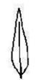  2  lanceolada | 8  elíptica estrecha | 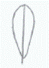  12  oblanceolada
7
elíptica media
 | 1  triangular | 6  elíptica ancha | 11  oboval
 |  | 5 circular
 |  | 4  achatada estrecha | 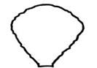  10  rómbica ancha
3
achatada media

Ad. 8: Solo variedades con Hoja: número de divisiones: ausentes o muy bajo: Hoja: forma del ápice

1  agudo | 2  obtuso | 3  redondeado | 4  obcordiforme

Ad. 9: Solo variedades con Hoja: número de divisiones: ausentes o muy bajo: Hoja: sección longitudinal

1  cóncava | 3  plana | 5  convexa

Ad. 10: Solo variedades de tipo Oakleaf: Hoja: anchura de los lóbulos

3  estrecha | 5  media | 7  ancha

Ad. 11: Hoja: pigmentación antociánica
Ad. 12: Hoja: tonalidad de la pigmentación antociánica

Pigmentación antociánica  (car. 11) |  | Tonalidad de la pigmentación antociánica  (car. 12)
 |  | 1  rojiza |  |  | 2  purpúrea | 3  amarronada
1  ausente o muy débil |  | Clarion
3  débil |  | Du bon jardinier,  Steirer Krauthauptel |  |  |  | Brauner Trotzkopf, Diablo,  Maravilla de Verano
5  media |  | Lollo rossa |  |  |  | Frisée d’Amérique, Luana, New Red Fire,  Salad bowl rossa
7  fuerte |  | Jadigon |  |  |  | Duplex,  Merveille des quatre saisons
9  muy fuerte |  | Revolution |  |  | Iride | Multired 54
Ad. 13: Hoja: superficie cubierta por la pigmentación antociánica

Las observaciones se efectuarán en la superficie total que abarca la pigmentación antociánica difusa o localizada.
3  pequeña | 5  media | 7  grande | 9  muy grande

Ad. 14: Hoja: color
Ad. 15: Hoja: intensidad del color verde

Solo se observará en las variedades verdes y en las variedades bicolores con 'Hoja: superficie que abarca la pigmentación antociánica' inferior a grande (inferior a la nota 7 a 9), para que pueda observarse el color verde de la hoja sin necesidad de cortar una hoja de la planta.

Intensidad del color verde  (car. 15) | Color  (car. 14)
 | 1  verde | 2  verde amarillento | 3  verde grisáceo
1
muy claro
3  claro | Blonde maraîchère,  New Red Fire | Lollo Bionda,  Steirer Krauthauptel | Celtuce
5  medio | Ballerina | Aquarel,  Australische Gele,  Dorée de printemps | Clarion,  Du bon jardinier, Durango
7  oscuro | Actarus, Baby Star,  Expedition, Verpia |  | Webbs Wonderful
9  muy oscuro | Pascal, Verdetrix

Ad. 19: Hoja: tamaño del abullonado

Las observaciones se efectuarán en la hoja entera.

3  pequeño | 5  medio | 7  grande

Ad. 20: Hoja: ondulación del borde

Las observaciones se efectuarán en las ondulaciones del borde de la parte apical; también en la parte apical en el caso de las hojas divididas.

Ad. 21: Hoja: tipo de incisiones del borde

Las observaciones se efectuarán en las incisiones del margen de la mitad distal de la hoja.

1  crenada | 2  dentada regularmente | 3  dentada irregularmente | 4  bidentada | 5  tridentada

Ad. 22: Hoja: profundidad de las incisiones del borde

Las observaciones se efectuarán en las incisiones del margen de la mitad distal de la hoja. Para las variedades con incisiones irregularmente dentadas, bidentadas o tridentadas se describirán las incisiones más profundas y para las incisiones secundarias se empleará el carácter 23.

Ad. 23: Solo variedades con Hoja: tipo de incisiones del borde: dentadas irregularmente, bidentadas o tridentadas: Hoja: profundidad de las incisiones secundarias del borde

Las observaciones se efectuarán en las incisiones secundarias del margen de la mitad distal de la hoja. En el caso de tener incisiones tridentadas, las observaciones se efectuarán en las incisiones terciarias del borde (las menos profundas).

Ad. 24: Hoja: densidad de las incisiones del borde

Las observaciones se efectuarán en todas las incisiones del margen de la mitad distal de la hoja, de manera que en el caso de las incisiones irregularmente dentadas o bidentadas, tanto en las incisiones primarias como en las secundarias; en el caso de las incisiones tridentadas, también en las incisiones terciarias.

Ad. 25: Hoja: nervadura

1  no flabeliforme | 2  semiflabeliforme | 3  flabeliforme

Ad. 27: Solo variedades con Planta: grado de solapamiento de la parte superior de las hojas: medio o fuerte: Cogollo: forma en sección longitudinal

1  elíptica estrecha | 2  elíptica ancha | 3  circular | 4  achatada estrecha

Ad. 29: Solo variedades de tallo: Tallo: longitud

Longitud

Ad. 30: Solo variedades de tallo: Tallo: anchura

Las observaciones se efectuarán en la parte más ancha del tallo.
Anchura

Ad. 31: Solo variedades de tallo: Tallo: forma en sección longitudinal

1  cilíndrico | 2  cónico | 3  fusiforme

Ad. 35: Época del comienzo de la subida de la flor

Las observaciones se efectuarán en un ensayo llevado a cabo en condiciones de más de 12 horas de luz solar, dado que la inducción de la subida de la flor en las variedades de lechuga requiere un fotoperíodo prolongado.
Las observaciones se efectuarán cuando haya comenzado la subida de la flor en el 50% de las plantas. El extremo del tallo que se está alargando puede observarse o percibirse en la parte superior de la planta.

Ad. 36: Brotación axilar

Formación de brotes secundarios al lado del cogollo principal. La flecha señala uno de los brotes secundarios. Las observaciones deben hacerse en fase de exceso de madurez, justo antes de la subida de la flor.

Ad. 37: Tallo floral: fasciación

Las observaciones se efectuarán en el tallo de las plantas en que haya subido la flor después de que se hayan abierto las primeras flores. En las variedades en que la época del comienzo de la subida de la flor es muy tardía y tienen un fuerte grado de solapamiento de las hojas, puede practicarse una incisión en las hojas de cobertura del cogollo justo antes del deterioro para poder observar la fasciación.

1  ausente o muy débil | 3  débil | 5  media | 7  fuerte | 9  muy fuerte

Ad. 38 a 50: Resistencia a Bremia lactucae (Bl), varios aislados

1. Agente patógeno | Bremia lactucae
2. Estado de cuarentena | no
3. Especie huésped | lechuga: Lactuca sativa L.
4. Fuente del inóculo | GEVES (FR) o Naktuinbouw (NL)
5. Aislado | Bl: 16,17, 20-27, 29-31
6. Establecimiento de la identidad del  aislado | prueba en variedades diferenciales (véase el cuadro que figura más adelante)
7. Establecimiento de la capacidad patógena | prueba en variedades susceptibles
8. Multiplicación del inóculo
8.1 Medio de multiplicación | plántulas de lechuga
8.2 Variedad de multiplicación | variedad susceptible, por ejemplo Green Towers.  para aislados superiores, quizás sea preferible una variedad con resistencia vencida para mantener a punto el aislado
8.3 Estado de desarrollo en el momento de la inoculación | de cotiledón a primera hoja
8.4 Medio de inoculación | agua corriente
8.5 Método de inoculación | rociado con una suspensión de esporas
8.6 Cosecha del inóculo | lavado de las hojas
8.7 Comprobación del inóculo  cosechado | recuento de esporas
8.8 Período de conservación/  viabilidad del inóculo | 2 horas a temperatura ambiente; 2 días en el frigorífico
9. Formato del examen
9.1 Número de plantas por genotipo | 20 como mínimo
9.2 Número de repeticiones | -
9.3 Variedades de control | variedades diferenciales (informativas) (véase el cuadro que figura más adelante)
9.4 Diseño del ensayo | -
9.5 Lugar del ensayo | sala climatizada
9.6 Temperatura | 15°C-18°C
9.7 Luz | adecuada para obtener un buen crecimiento de la planta; las plántulas no deberán ser ahiladas.  opción: se reducirá la iluminación 24 horas después de la inoculación
9.8 Estación | -
9.9 Medidas especiales | las plantas pueden cultivarse en papel secante humedecido, con o sin solución nutriente, en arena o en tierra para macetas (véase el punto 13).  la humedad elevada (< 90%) es esencial para la infección y la esporulación.
10. Inoculación
10.1 Preparación del inóculo | se lavan las hojas agitándolas vigorosamente en un recipiente cerrado
10.2 Cuantificación del inóculo | recuento de esporas; la densidad de las esporas debe ser de 3,10⁴-1,10⁵
10.3 Estado de desarrollo en el  momento de la inoculación | fase de cotiledón
10.4 Método de inoculación | se rocían las hojas hasta cubrirlas completamente con la solución.  opción: se reducirá la iluminación 24 horas después de la inoculación
10.5 Primera observación | comienzo de la esporulación en variedades susceptibles (aproximadamente 7 días después de la inoculación)
10.6 Segunda observación | 3-4 días después de la primera observación (aproximadamente 10 días después de la inoculación)
10.7 Observaciones finales | 14 días después de la inoculación.  es posible que con dos de estas tres observaciones sea suficiente; se puede optar por una tercera notación para observar la evolución de los síntomas en caso de duda. El día de máxima esporulación debe tener lugar en este período.
11. Observaciones
11.1 Método | observación visual de la esporulación y la reacción necrótica a la infección
11.2 Escala de observación | resistente:
 | 0 | ausencia de esporulación y de necrosis
 | 1 | ausencia de esporulación y presencia de necrosis
 | 2 | esporulación débil (muy inferior a la del control susceptible) con necrosis
 | 3 | esporulación débil (inferior a la del control susceptible y no se produce entre la segunda y la tercera observación) con necrosis
 | 4 | esporulación muy escasa (no se produce entre la segunda y la tercera observación) sin necrosis
 | susceptibles:
 | 5 | disminución de la esporulación (en comparación con el control susceptible) sin necrosis
 | 6 | esporulación normal sin necrosis
11.3 Validación del ensayo | por comparación con variedades estándar  en caso de esporulación normal (mismo nivel que el control susceptible) sin necrosis, se debe llevar a cabo otro ensayo en plantas más grandes o en otro sustrato
12. Interpretación de los datos en función de los niveles de expresión de los caracteres de la UPOV | clases 0, 1, 2, 3 y 4: resistentes  clases 5 y 6: susceptibles
13. Puntos de control esenciales | reacción de las variedades estándar (la presión infecciosa puede variar entre los experimentos, dando lugar a ligeras diferencias en la intensidad de la esporulación); cuando las reacciones no sean claras deberá repetirse el experimento.  Para observar la necrosis se puede utilizar la siembra en tierra, pero es posible que la esporulación sea débil (muy inferior a la del control susceptible); cuando el ensayo se lleve a cabo en arena, las esporas se pueden confundir con granos de arena.  En caso de emplearse una solución nutritiva sobre papel secante, se podrá añadir un fungicida para evitar la contaminación por saprófitos.

A título de referencia: la International Bremia Evaluation Board (IBEB) actualiza periódicamente el cuadro de reacción de los huéspedes diferenciales. En la siguiente dirección de la de la ISF:
http://www.worldseed.org/our-work/plant-health/other-initiatives/ibeb/ puede consultarse el cuadro más reciente. Se presenta el cuadro de los aislados mencionados en la presente directriz e ilustraciones de la escala de observación.

Ad. 51: Resistencia al Lettuce mosaic virus (LMV), patotipo II

1. Agente patógeno | Lettuce mosaic virus
2. Estado de cuarentena | no
3. Especie huésped | lechuga: Lactuca sativa L.
4. Fuente del inóculo | GEVES (FR) o Naktuinbouw (NL)
5. Aislado | patotipo II (los aislados LMV-0 y Ls1 pertenecen al mismo patotipo)
6. Establecimiento de la identidad del aislado | controles resistentes y susceptibles
7. Establecimiento de la capacidad patógena | inoculación del control susceptible
8. Multiplicación del inóculo
8.2 Variedad de multiplicación | control susceptible
8.3 Estado de desarrollo en el momento de la inoculación | 2-3 hojas
8.4 Medio de inoculación | 0,05 M de PBS, 0,25% (p/v) de Na₂SO₃ 0,5% C₅H₁₀NNaS_{2.}3H₂O, 4% de carborundo y 5% de carbón activado
8.5 Método de inoculación | frotación; se puede repetir 4 días después; tras la inoculación, mantener la humedad elevada durante 1-2 horas
8.6 Cosecha del inóculo | hoja fresca homogeneizada en un tampón (50% p/v);  las hojas liofilizadas se pueden conservar menos de 1 año almacenadas; conservación a largo plazo a -80°C.
8.7 Comprobación del inóculo cosechado | comparar con una inoculación simulada con “tampón LMV” + carborundo + carbón
8.8 Período de conservación/ viabilidad del inóculo | 2 horas a 4°C o sobre hielo
9. Formato del examen
9.1 Número de plantas por genotipo | 20 como mínimo
9.2 Número de repeticiones | 1
9.3 Variedades de control | susceptibles: Bijou (roja), Hilde II (verde), Sprinter (verde), Sucrine (verde)  resistentes: Capitan (verde), Corsica (verde), Diveria (roja)
9.4 Diseño del ensayo | en la misma bandeja varias plantas en las que se ha simulado la inoculación
9.5 Lugar del ensayo | cámara climática
9.6 Temperatura | 15-22°C tras la inoculación
9.7 Luz | 12-16 horas de luz, aprox. 5.000 lux
10. Inoculación
10.1 Preparación del inóculo | hojas frescas trituradas en “tampón LMV” reciente, sin olvidar el carborundo y el carbón activado
10.3 Estado de desarrollo en el momento de la inoculación | 1ª hoja bien desarrollada en el momento de la 1ª inoculación; 4 días después se puede realizar una 2ª inoculación
10.4 Método de inoculación | frotación; enjuagar para eliminar el carborundo
10.7 Observaciones finales | 21 días después de la inoculación
11. Observaciones
11.1 Método | valoración visual de la intensidad del mosaico; comparar con las variedades estándar, preferiblemente del mismo tipo de crecimiento.
11.2 Escala de observación | resistente = sin síntomas
 | susceptible = retraso del crecimiento, hojas jóvenes con mosaico, rizado de las hojas
11.3 Validación del ensayo | las variedades estándar deben ajustarse a la descripción
12. Interpretación de los datos en función de los niveles de expresión  de los caracteres de la UPOV | clasificar cada planta en resistente o susceptible, véase 11.2.
13. Puntos de control esenciales | la variedad Sprinter es menos susceptible que muchas otras variedades susceptibles; se la puede emplear para detectar una presión baja de inoculación en un experimento en concreto.  la pigmentación antociánica de las hojas puede ocultar los síntomas del mosaico y para las variedades verdes la fecha de observación puede ser más temprana, según la reacción de las variedades estándar en el ensayo.

Ad. 52: Resistencia a Nasonovia ribisnigri (Nr), biotipo Nº: 0

1. Agente patógeno | Nasonovia ribisnigri
2. Estado de cuarentena | no
3. Especie huésped | lechuga: Lactuca sativa L.
4. Fuente del inóculo | Naktuinbouw (NL)
5. Aislado | Nº: 0, preferiblemente el biotipo de color rojo
6. Establecimiento de la identidad del aislado | los extremos de las patas están negros, tamaño: 1,5-2,5 mm
7. Establecimiento de la capacidad patógena | con Abel o Green Towers como control susceptible
8. Multiplicación del inóculo
8.2 Variedad de multiplicación | Abel o Green Towers
8.3 Estado de desarrollo en el momento de la inoculación | 4 a 6 hojas
8.5 Método de inoculación | depositar ~5 áfidos en cada planta
8.6 Cosecha del inóculo | depositar en la caja de Petri; para eliminar áfidos, sacudir si son numerosos y si solo son unos cuantos, emplear un pincel fino
8.7 Comprobación del inóculo cosechado | comprobar que los extremos de las patas de los áfidos estén negros
8.8 Período de conservación/ viabilidad del inóculo | unas horas a la sombra
9. Formato del examen
9.1 Número de plantas por genotipo | 20 como mínimo
9.2 Número de repeticiones | no
9.3 Variedades de control | susceptibles: Abel, Green Towers, Nadine  resistentes: Barcelona, Bedford, Dynamite, Silvinas
9.4 Diseño del ensayo
9.5 Lugar del ensayo | invernadero
9.6 Temperatura | después de la inoculación: 20-22°C, mantener por debajo de los 26°C
9.7 Luz | luz solar
9.9 Medidas especiales | el confinamiento de los áfidos alados exige una atención especial
10. Inoculación
10.1 Preparación del inóculo | pasarlo a una caja de Petri sacudiendo o mediante un cepillo
10.3 Estado de desarrollo en el momento de la inoculación | plántulas de 2 a 3 semanas
10.4 Método de inoculación | depositar 5 áfidos de tamaño pequeño o mediano en cada planta
10.7 Observaciones finales | 15 a 20 días después de la inoculación.
11. Observaciones
11.1 Método | contar los áfidos rojos por planta; en presencia de muchos áfidos es posible que se observe una reducción intensa del crecimiento; para esta observación se necesita una campana sin áfidos aparte para los blancos
11.2 Escala de observación | 0 ningún áfido
 | 1 1-5 áfidos
 | 2 6-10 áfidos
 | 3 > 10 áfidos
11.3 Validación del ensayo | los controles deben ser válidos en > 95%; si > 5% de las plantas corresponden a la clase 2 o están fuera de tipo, se debe repetir el experimento
12. Interpretación de los datos en función de los niveles de expresión de los caracteres de la UPOV | 0 o 1 resistente  3 susceptible
13. Puntos de control esenciales | permitir que transcurra el tiempo suficiente para que los áfidos nacidos después de la inoculación maduren y enrojezcan; en cuanto esto ocurra, debe darse por concluido el ensayo; es posible que ocurra en menos de 15 días tras la inoculación.  Solo se cuentan los áfidos rojos adultos; los áfidos jóvenes son transparentes y no se cuentan

Ad. 53: Resistencia a Fusarium oxysporum f. sp. lactucae (Fol), raza 1

1. Agente patógeno | Fusarium oxysporum f. sp. lactucae
2. Estado de cuarentena | lista de alertas de la EPPO
3. Especie huésped | lechuga: Lactuca sativa L.
4. Fuente del inóculo | NIAS Genebank (JP), CREA-SCS (IT), Naktuinbouw (NL), GEVES (FR)
5. Aislado | Fol: 1
6. Establecimiento de la identidad del  aislado | emplear un microscopio e inoculación en una variedad estándar susceptible de la lechuga
7. Establecimiento de la capacidad patógena | emplear una variedad estándar susceptible de la lechuga
8. Multiplicación del inóculo
8.1 Medio de multiplicación | inoculación mediante siembra en suelo contaminado: medio de salvado de trigo  inoculación mediante inmersión de plántulas: en medio líquido sintético (por ejemplo, caldo de dextrosa de papa)
8.6 Cosecha del inóculo | inoculación mediante siembra en suelo contaminado: cultivo de 7 a 10 días  inoculación mediante inmersión de plántulas: 15 días
9. Formato del examen
9.1 Número de plantas por genotipo | 30 como mínimo; 60 en caso de duda
9.2 Número de repeticiones | 2 como mínimo
9.3 Variedades de control | susceptibles: Cobham Green, Patriot Cobham Green es ligeramente menos susceptible que Patriot
 | moderadamente resistente: Affic, Fuzila, Natexis (Natexis representa el nivel inferior de la resistencia moderada)
 | resistentes: Costa Rica Nº 4, Romasol
9.4 Diseño del ensayo | se incluyen las variedades de control
9.5 Lugar del ensayo | invernadero o sala climatizada
9.6 Temperatura | 25-28ºC (día) / 20ºC (noche)
9.7 Luz | con una duración natural de la luz solar
10. Inoculación | se pueden utilizar dos métodos de inoculación:  siembra de semillas en suelo contaminado inmersión de plántulas
10.1 Preparación del inóculo | el cultivo en el medio de salvado de trigo se mezcla con suelo esterilizado se empapan las raíces y el eje hipocotileo durante 5 a 15 minutos en la suspensión del inóculo
10.2 Cuantificación del inóculo | suelo : cultivo = 20 : 1 las esporas se cosechan y se ajustan a 10⁶ a 10⁷ esporas/ml
10.3 Estado de desarrollo en el momento de la inoculación | semillas estimuladas para la emergencia (observación: evitar el empleo de semillas podridas por factores diferentes a los patógenos) cotiledones hasta la aparición de 2 o 3 hojas
10.4 Método de inoculación | se pueden utilizar dos métodos, tal como se indica en párrafos anteriores
10.5 Primera observación | 7 a 10 días después de la inoculación
10.6 Segunda observación | 14 días después de la inoculación
10.7 Observaciones finales | 20 a 25 días después de la inoculación (siembra o inmersión). Es posible que una o dos de estas tres observaciones sean suficientes. La observación de la inoculación por inmersión es destructiva, dado que se cortan los tallos para observar los vasos.
11. Observaciones
11.1 Método | visual o recuento del número de plantas que tienen síntomas; a título informativo, calcular un índice de la enfermedad.
11.2 Escala de observación

Inoculación mediante siembra de semillas en suelo contaminado | Inoculación mediante inmersión de plántulas
0: sanas | 0: planta sin síntomas y vasos sanos
1: ligero retraso en el crecimiento, reducción del crecimiento | 1: planta con vasos marrones solo por debajo del cotiledón, sin amarilleo ni marchitamiento  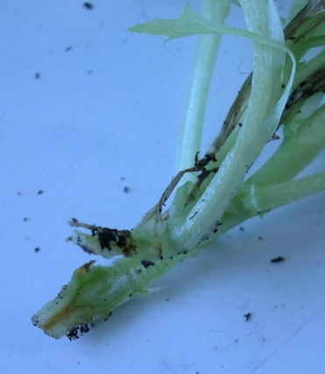
2: importante retraso en el crecimiento | 2: planta con vasos marrones por debajo del cotiledón, sin amarilleo ni marchitamiento  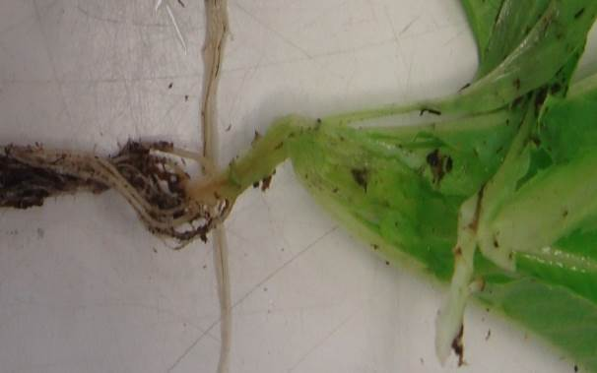
3: planta muerta | 3: amarilleo y marchitamiento de la planta; vasos marrones  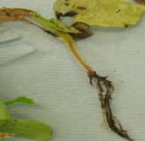
4: planta muerta
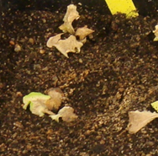

11.3 Validación del ensayo | los resultados se deberán comparar con los de los controles y dependen de la agresividad del ensayo y la distribución de plantas entre las categorías.  puede ser útil un índice de la enfermedad (ejemplo para el método de inoculación por inmersión de plántulas: DI = (0A + 1B + 2C + 3D + 4E) / (A + B + C + D + E), donde A a E es el número de plantas en cada categoría).
12. Interpretación de los datos en función de los niveles de expresión de los caracteres de la UPOV | comparar la distribución entre las categorías con el resultado de los controles.

8.3 Tipos de lechuga

Véase también en 5.3 un cuadro para determinar el tipo a partir de varios caracteres.

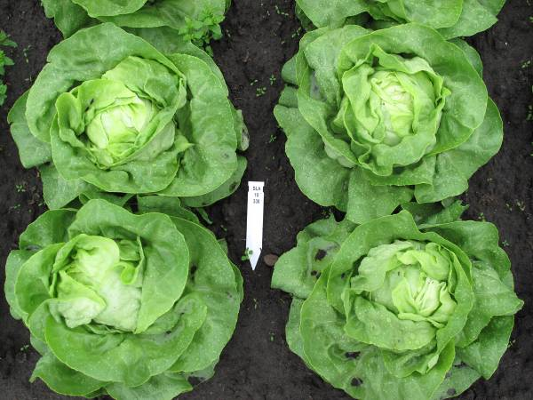 |  | 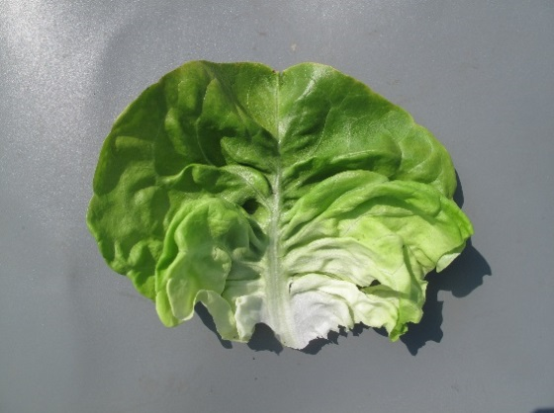 | Cogollo; hojas delgadas a bastante gruesas, tiernas, con un nervio central claro; forma de la hoja circular a elíptica transversal ancha; en general, borde sin incisiones; la forma del cogollo varía entre elíptica ancha y elíptica transversal.
Tipo mantecoso

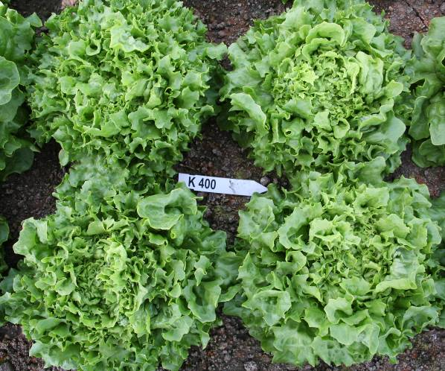 |  | 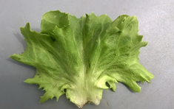 | Cruce entre los tipos mantecoso e Iceberg para el cultivo en invernadero.  Cogollo abierto; estructura foliar como en las del tipo mantecoso e incisiones del borde como en las de tipo Iceberg.
Tipo Novita

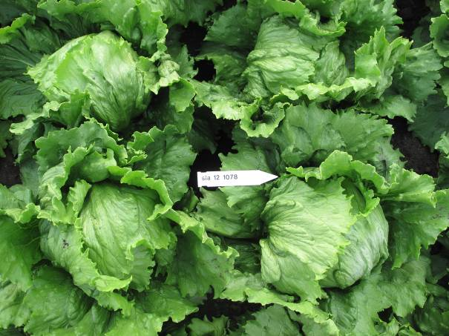 |  | 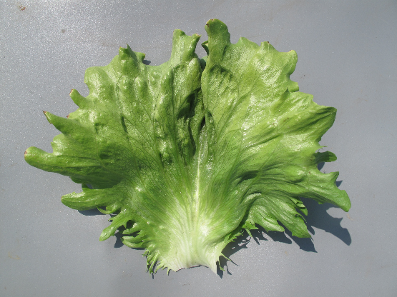 | Cogollo con solapamiento fuerte o muy fuerte de la parte superior de las hojas; hojas gruesas y crujientes, de color predominantemente verde y verde grisáceo, su borde puede variar entre tener incisiones leves hasta tener incisiones profundas y no presentan nervio central claro sino nervadura flabeliforme.
Tipo Iceberg
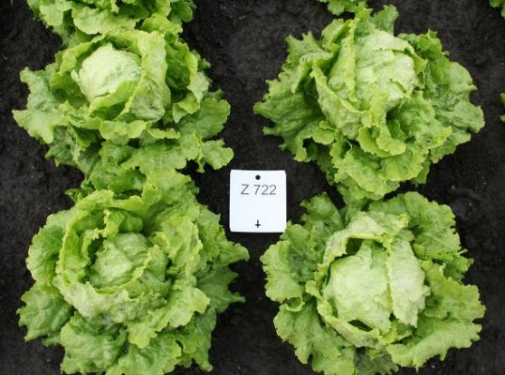 |  | 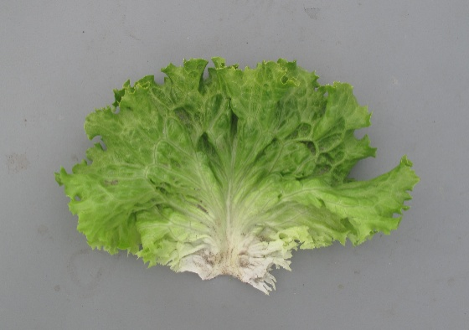 | Cogollo abierto a fuerte; hojas, por lo general, de grosor medio, de abullonado bastante fuerte y color predominantemente amarillento o verde medio; borde de las hojas con ondulación débil a fuerte.
Tipo Batavia

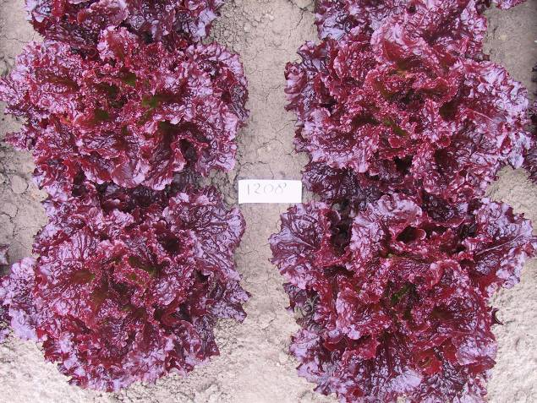 |  | 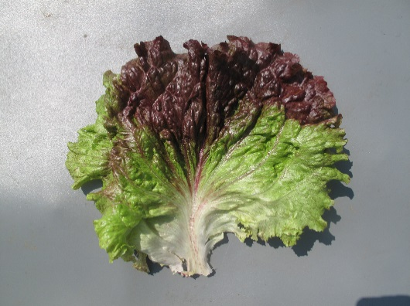 | Planta por lo general bastante grande, laxa, que no presenta cogollo; hojas delgadas. En comparación con el tipo Lollo, en general el borde de la hoja es menos ondulado y el limbo está más expuesto. En comparación con el tipo Batavia, las hojas son más delgadas. Se la utiliza principalmente para la producción de hojas tiernas.
Tipo Frisée d'Amérique

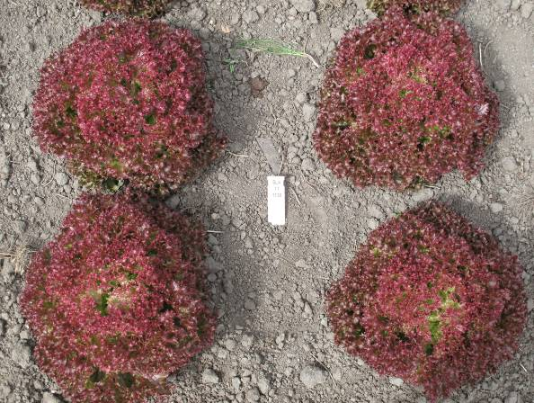 |  | 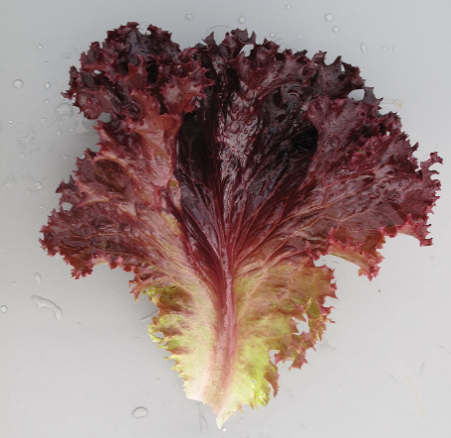 | No presenta cogollo; hojas delgadas con borde fuertemente ondulado. La planta en su conjunto presenta principalmente bordes foliares ondulados. Por lo general, las hojas son fuertemente abullonadas; el abullonado es de tamaño bastante pequeño.
Tipo Lollo

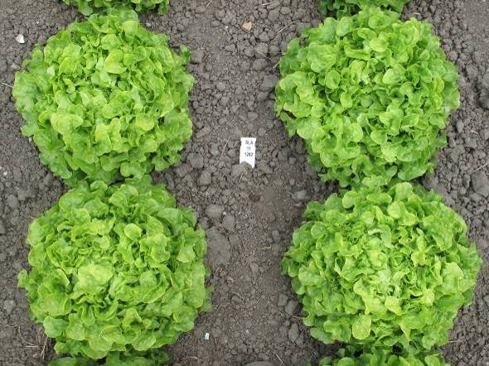 |  | 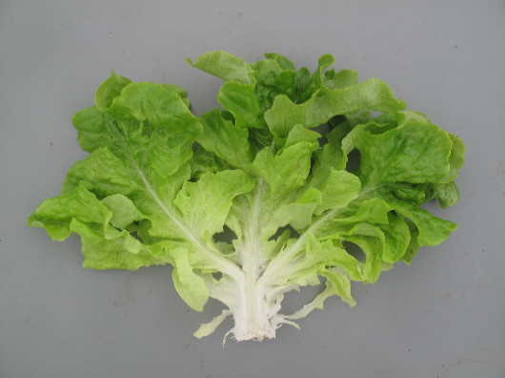 | Hojas delgadas, divididas en forma de hojas de roble o lobuladas, en general de punta redondeada. En Radichetta o Catalogna la punta de las divisiones es aguda. El cogollo puede ser laxo a denso.
Tipo Oakleaf (hoja de roble)

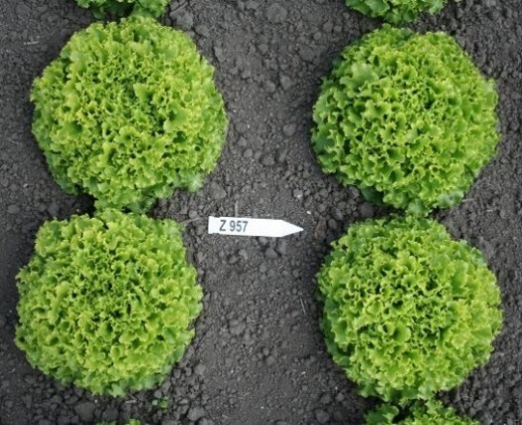 |  | 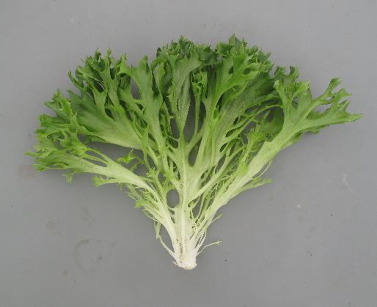 | No presenta cogollo; hojas delgadas, con divisiones medias a profundas. El extremo de las divisiones puede ser ondulado o tener incisiones. Su aspecto puede ser semejante a las de tipo Lollo, pero las hojas son siempre divididas.
Tipo de hoja multidividida

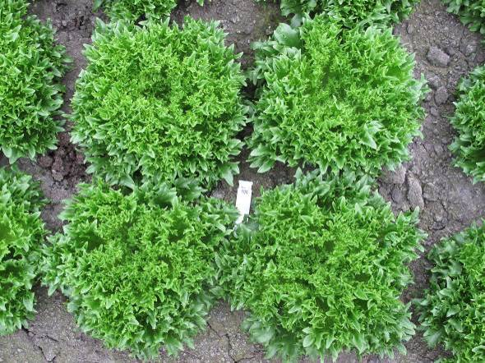 | 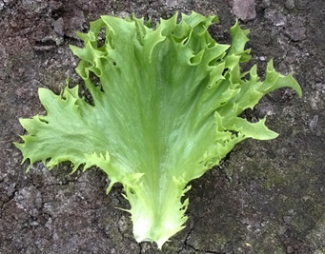 | No presenta cogollo; hojas gruesas, crujientes, algunas veces débilmente divididas. Borde de la hoja con incisiones claras.
Tipo Frillice

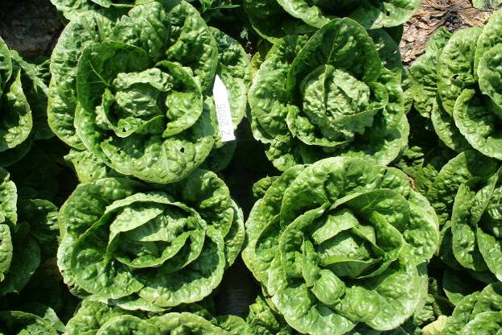 | 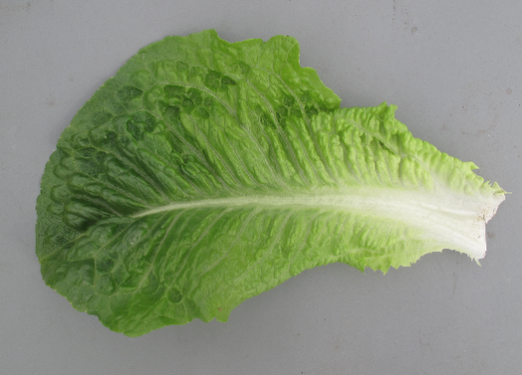 | Hojas alargadas y bastante recias, con nervio central claro; la forma del cogollo en corte longitudinal es elíptica y su longitud de > 1,5 veces el diámetro; la formación del cogollo puede ser muy tardía.
Tipo Cos

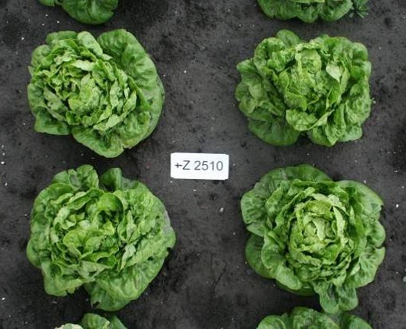 | 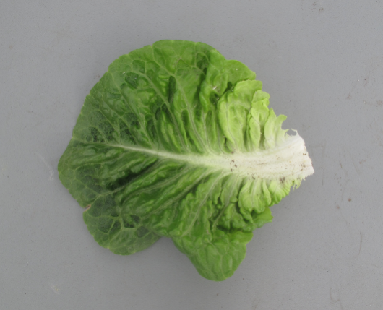 | Hojas recias con nervio central claro; cogollos de forma elíptica corta a ligeramente oboval. Algunos tipos tienen un cogollo tupido; en otros el cogollo se parece más al de una lechuga de tipo Cos corta. Se adapta a condiciones semiáridas.
Tipo cogollo
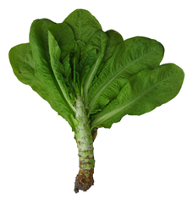 | 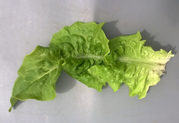 | Forma un tallo carnoso antes de la subida de la flor, al menos en condiciones de día corto o semicorto; las hojas son por lo general recias y presentan un nervio central claro. Se consumen tanto las hojas como el tallo.
Tipo tallo

9. | Bibliografía

Bowring, J.D.C., 1969: The identification of varieties of lettuce. National Institute of Agricultural Botany, XI. pp 499-520.

Casallo, A., Sobrino, E., 1965: Variedades de Hortalizas Cultivadas en España. Ministerio de Agricultura, Manuales Técnicos A29. Madrid, ES, pp 257-285.

Christensen, I., 1980: Sallatssorternas morfologi enligt UPOV. Swedish University of Agricultural Sciences, Research Information Centre. Alnarp Trädgaards 190, SE.

Crute, I.R., Johnson, A.G., 1976: The genetic relationship between races of Bremia lactucae and cultivars of Lactuca sativa. Annals applied Biology 83. UK. pp 125-137.

Crute, I.R., Johnson, A.G., 1976: Breeding for resistance to lettuce downy mildew, Bremia lactucae. Annals applied Biology 84. UK. pp 287-290.

Eenink A.H., Groenwold, R., Dieleman, F.L., 1982. Resistance of lettuce (Lactuca) to the leaf aphid Nasonovia ribis nigri. 1 Transfer of resistance from L. virosa to L. sativa by interspecific crosses and selection of resistant breeding lines. Euphytica 31. NL. pp 291–300.

Eenink A.H., Groenwold, R., Dieleman, F.L., 1982. Resistance of lettuce (Lactuca) to the leaf aphid Nasonovia ribis nigri. 2 Inheritance of the resistance. Euphytica 31. NL. pp 301–304.

Ettekoven, C. van, Arend, A.J.M. van der, 1999: Identification and denomination of “new” races of Bremia lactucae. Eucarpia Leafy Vegetables 1999 (Eds. Lebeda, A. and Kristkova, E.). Olomouc, CZ.

Farrara, B.F. et al., 1987: Genetic Analysis Factors for Resistance to Downy Mildew (Bremia Lactucae) in Species of Lettuce (Lactuca sativa and L. serriola). Plant Pathology 36. UK. pp 499-514.

Guenard, M., Cadot, V., Boulineau, and Fontanges, H. de, 1999: Collaboration between breeders and GEVES-SNES for the harmonisation and evaluation of disease resistance test: Bremia lactucae of lettuce. Eucarpia Leafy Vegetables 1999 (Eds. Lebeda, A. and Kristkova, E.). Olomouc, CZ.

Johnson, A.G., Crute, I.R., Gordon, P.L., 1977: The genetics of race specific resistance in lettuce (Lactuca sativa) to downy mildew (Bremia lactucae). Annals applied Biology 86. UK. pp 87-103.

Lebeda, A., Crute, I.R., Blok, I., Norwood, J.M., 1980: The identification of factors determining race specific resistance to Bremia lactucae in some Czechoslovakian Lettuce Cultivars. Z. Pflanzenzüchtg. 85. pp 71-77.

Lebeda, A., Kristkova, E., 1999: Eucarpia Leafy Vegetables ‘99, Proceedings of the Eucarpia Meeting on Leafy Vegetables Genetics and Breeding. Palacky University, Olomouc, CZ.

Lebeda, A., Petrzelova, I., 2010: Screening for resistance to lettuce downy mildew (Bremia lactucae). Mass screening techiques for selecting crops resistant to diseases. IAEA, Vienna, AT. pp 245-256.

Michelmore, R.W., Norwood, J.M., Ingram, D.S., Crute, I.R., Nicholson, P., 1984: The inheritance of virulence in Bremia lactucae to match resistance factors 3, 4, 5, 6, 8, 9, 10 and 11 in lettuce (Lactuca sativa). Plant Pathology 33. UK. pp 301-315.

Noguera Garcia, V., Alba Bartual, V., 1979: Caracterización de Variedades de Lechuga Cultivadas en España, Patronato Prov. de Capacitación Agr., ES.

Norwood, J.M., Michelmore, R.W., Crute, I.R, Ingram, D.S., 1983: The inheritance of specific virulence in Bremia lactucae (downy mildew) to match resistance factors 1, 2, 4, 6 and 11 in Lactuca sativa (lettuce). Plant Pathology 32. UK. pp 177-186.

Perrot, S., Buffard, M., Grimault, V., 2015: European harmonization of evaluation of resistance of lettuce to Bremia lactucae. Eucarpia Leafy Vegetables 2015. Murcia, SP.

Pink, D.A.C., Lot, H., Johnson, R., 1992: Novel pathotypes of lettuce mosaic virus - breakdown of durable resistance? Euphytica 63. NL. pp 169-174.

Revers F. et al., 1997: Biological and Molecular Variability of Lettuce Mosaic Virus Isolates. Molecular Plant Pathology 87-4. US. pp 397-403.

Rodenburg, C.M. et al., 1960: Varieties of lettuce. An international monograph. Instituut voor de Veredeling van Tuinbouwgewassen (IVT), Wageningen, NL, 228 pp. (Also in French: “Variétés de laitues”; and German: “Salatsorten”).

Scott, J.C., Gordon, T.R., 2010. Effect of temperature on severity of Fusarium wilt of lettuce caused by Fusarium oxysporum f. sp. lactucae. Plant Disease 94. US. pp 13-17.

Scott, J.C., Kirkpatrick, S.C., Gordon, T.R. 2010. Variation in susceptiblity of lettuce cultivars to fusarium wilt caused by Fusarium oxysporum f. sp. lactucae. Plant Pathology 59. UK. pp 139-146.

Smilde, D., Dijk-Veldhuizen, A., 2015: IBEB and ABEB propose a streamlined lettuce differential set for Bremia lactucae. Eucarpia Leafy Vegetables 2015. Murcia, SP.

Van der Arend et al., 2007: Identification and nomination of new races of Bremia lactucae in Europe by IBEB until 2006. Eucarpia Leafy Vegetables 2007 Conference Abstracts, 18-20 April 2007, University of Warwick, Poster presentations, pp. 27 v.v.

Zinkernagel, V., Gensler, H., Bamberg, D., 1989: Die Virulenzgene von Isolaten von Bremia lactucae Regel in der Bundesrepublik Deutschland. Gartenbauwissenschaft 54 (6). DE. pp 244-249.

10. | CUESTINARIO TÉCNICO

CUESTINARIO TÉCNICO | Página {x} de {y} | Número de referencia:

Fecha de la solicitud:
(no debe ser rellenado por el solicitante)
CUESTIONARIO TÉCNICO
rellénese junto con la solicitud de derechos de obtentor

1. | Objeto del Cuestionario Técnico
 | 1.1 | Nombre botánico | Lactuca sativa L.
 | 1.2 | Nombre común | Lechuga

2. | Solicitante
 | Nombre
 | Dirección
 | Número de teléfono
 | Número de fax
 | Dirección de correo-e
 | Obtentor (si no es el
 | solicitante)

3. | Denominación propuesta y referencia del obtentor
 | Denominación propuesta
 | (si procede)
 | Referencia del obtentor

CUESTINARIO TÉCNICO |  |  | Página {x} de {y} | Número de referencia:
#4. | Información sobre el método de obtención y la reproducción de la variedad
 | 4.1 | Método de obtención

Variedad resultante de:
4.1.1 Cruzamiento
a) cruzamiento controlado [ ]
b) cruzamiento parcialmente desconocido [ ]
c) cruzamiento desconocido [ ]

4.1.2 Mutación [ ]
(sírvase mencionar la variedad parental)

4.1.3 Descubrimiento y desarrollo [ ]
(sírvase mencionar dónde y cuándo ha sido descubierta y cómo ha sido desarrollada la variedad)

4.1.4 Otros [ ]
(sírvase proporcionar detalles)

CUESTINARIO TÉCNICO | Página {x} de {y} | Número de referencia:

 | 4.2 | Método de reproducción de la variedad
4.2.1 | Variedades propagadas mediante semillas
(a) | Autopolinización | [ ]
(b) | Otras (sírvase dar detalles) | [ ]
4.2.2 | Otras  (sírvase dar detalles) | [ ]

CUESTINARIO TÉCNICO | Página {x} de {y} | Reference Number:

5. | Caracteres de la variedad que se deben indicar (el número entre paréntesis indica el carácter correspondiente en las directrices de examen; especifíquese la nota apropiada)

 | Caracteres | Ejemplos | Nota
5.1  (1) | Semilla: color
 | blanco | Verpia | 1 [ ]
 | amarillo | Durango | 2 [ ]
 | marrón | Oaklin | 3 [ ]
 | negro | Kagraner Sommer 2 | 4 [ ]
5.2  (11) | Hoja: pigmentación antociánica
 | ausente o muy débil | Clarion | 1 [ ]
 | muy débil a débil  muy |  | 2 [ ]
 | débil | Du bon jardinier | 3 [ ]
 | débil a media |  | 4 [ ]
 | media | Lollo rossa, Luana | 5 [ ]
 | media a fuerte |  | 6 [ ]
 | fuerte | Merveille des quatre saisons | 7 [ ]
 | fuerte a muy fuerte |  | 8 [ ]
 | muy fuerte | Iride, Revolution | 9 [ ]
5.3  (15) | Hoja: intensidad del color verde
 | muy claro |  | 1 [ ]
 | muy claro a claro |  | 2 [ ]
 | claro | Blonde maraîchère, Lollo Bionda | 3 [ ]
 | claro a medio  cla |  | 4 [ ]
 | medio | Aquarel, Clarion | 5 [ ]
 | medio a oscuro |  | 6 [ ]
 | oscuro | Expedition, Verpia | 7 [ ]
 | oscuro a muy oscuro |  | 8 [ ]
 | muy oscuro | Pascal, Verdetrix | 9 [ ]

 | Caracteres | Ejemplos | Nota
5.4  (35) | Época del comienzo de la subida de la flor
 | muy temprana | Blonde à couper améliorée | 1 [ ]
 | muy temprana a temprana |  | 2 [ ]
 | temprana | Gotte à graine blanche | 3 [ ]
 | temprana a media |  | 4 [ ]
 | media | Pantlika | 5 [ ]
 | media a tardía |  | 6 [ ]
 | tardía | Hilde II | 7 [ ]
 | tardía a muy tardía |  | 8 [ ]
 | muy tardía | Erika, Roxette | 9 [ ]

CUESTINARIO TÉCNICO | Página {x} de {y} | Número de referencia:

6. | Variedades similares y diferencias con respecto a esas variedades
Sírvase utilizar la tabla y el recuadro de comentarios siguientes para suministrar información acerca de la diferencia entre su variedad candidata y la variedad o variedades que, a su leal saber y entender, es o son más similares. Esta información puede ser útil para que las autoridades encargadas del examen realicen el examen de la distinción.

Denominación de la variedad o variedades similares a su variedad candidata | Caracteres respecto de los que su variedad candidata difiere de las variedades similares | Describa la expresión de los caracteres de las variedades similares | Describa la expresión de los caracteres de su variedad candidata

Ejemplo | Planta: diámetro | media | media a grande

 | Comentarios:

CUESTINARIO TÉCNICO | Página {x} de {y} | Número de referencia:

#7. | Información complementaria que pueda facilitar el examen de la variedad
7.1 | Además de la información suministrada en los Capítulos 5 y 6, ¿existen caracteres adicionales que puedan contribuir a distinguir la variedad?
 | Si | [ ] | No | [ ]
 | (En caso afirmativo, sírvase especificar)
7.2 | ¿Existen condiciones especiales de cultivo de la variedad o de realización del examen?
 | Si | [ ] | No | [ ]
 | (En caso afirmativo, sírvase especificar)
7.3 | Otra información  Tipo (véanse las explicaciones en 5.3 y 8.3 de las directrices de examen de la lechuga (documento TG/13/11)):  Tipo Variedades ejemplo  Tipo mantecoso Clarion, Maikönig, Sartre [ ]  Tipo Novita Norvick [ ]  Tipo Iceberg Great Lakes 659, Roxette, Saladin, Vanguard 75 [ ]  Tipo Batavia Aquarel, Curtis, Funnice, Felucca, Grand Rapids, Masaida, Visyon [ ]  Tipo Frisée d'Amérique Bijou, Blonde à couper améliorée [ ]  Tipo Lollo Lollo rossa, Revolution [ ]  Tipo Oakleaf (hoja de roble) Catalogna, Kipling, Muraï, Salad Bowl [ ]  Tipo de hoja multidividida Curletta, Duplex, Jadigon, Rodagio [ ]  Tipo Frillice Frilett [ ]  Tipo Cos Actarus,Blonde maraîchère, Pinokkio [ ]  Tipo cogollo Craquerelle du Midi, Sucrine, Xanadu [ ]  Tipo tallo Celtuce, Guasihong [ ]  Resistencias:  (38) Resistencia a Bremia lactucae (Bl), aislado Bl: 16  no evaluada 0 [ ] ausente 1 [ ] presente 9 [ ]  (39) Resistencia a Bremia lactucae (Bl), aislado Bl: 17  no evaluada 0 [ ] ausente 1 [ ] presente 9 [ ]  (40) Resistencia a Bremia lactucae (Bl), aislado Bl: 20  no evaluada 0 [ ] ausente 1 [ ] presente 9 [ ]  (41) Resistencia a Bremia lactucae (Bl), aislado Bl: 21  no evaluada 0 [ ] ausente 1 [ ] presente 9 [ ]  (42) Resistencia a Bremia lactucae (Bl), aislado Bl: 22  no evaluada 0 [ ] ausente 1 [ ] presente 9 [ ]  (43) Resistencia a Bremia lactucae (Bl), aislado Bl: 23  no evaluada 0 [ ] ausente 1 [ ] presente 9 [ ]  (44) Resistencia a Bremia lactucae (Bl), aislado Bl: 24  no evaluada 0 [ ] ausente 1 [ ] presente 9 [ ]  (45) Resistencia a Bremia lactucae (Bl), aislado Bl: 25  no evaluada 0 [ ] ausente 1 [ ] presente 9 [ ]  (46) Resistencia a Bremia lactucae (Bl), aislado Bl: 26  no evaluada 0 [ ] ausente 1 [ ] presente 9 [ ]  (47) Resistencia a Bremia lactucae (Bl), aislado Bl: 27  no evaluada 0 [ ] ausente 1 [ ] presente 9 [ ]  (48) Resistencia a Bremia lactucae (Bl), aislado Bl: 29  no evaluada 0 [ ] ausente 1 [ ] presente 9 [ ]  (49) Resistencia a Bremia lactucae (Bl), aislado Bl: 30  no evaluada 0 [ ] ausente 1 [ ] presente 9 [ ]  (50) Resistencia a Bremia lactucae (Bl), aislado Bl: 31  no evaluada 0 [ ] ausente 1 [ ] presente 9 [ ]  (53) Resistencia a Fusarium oxysporum f. sp. lactucae (Fol), raza 1  no evaluada 0 [ ] ausente 1 [ ] presente 9 [ ]

CUESTINARIO TÉCNICO | Página {x} de {y} | Número de referencia:

8. | Autorización para la diseminación
 | (a) | ¿Se exige una autorización previa para poder diseminar la variedad en virtud de la legislación relativa a la protección del medio ambiente y la salud humana y animal?
 |  | Si | [ ] | No | [ ]
 | (b) | ¿Se ha obtenido dicha autorización?
 |  | Si | [ ] | No | [ ]
 | Si la segunda respuesta es afirmativa, sírvase presentar una copia de la autorización.

9. Información sobre el material vegetal que deberá ser examinado o presentado para ser examinado.

9.1 La expresión de un carácter o de varios caracteres de una variedad puede verse afectada por factores tales como las plagas y enfermedades, los tratamientos químicos (por ejemplo, retardadores del crecimiento, pesticidas), efectos del cultivo de tejidos, distintos portainjertos y patrones tomados en distintos estados de desarrollo de un árbol, etcétera.
9.2 El material vegetal deberá estar exento de todo tratamiento que afecte la expresión de los caracteres de la variedad, salvo autorización en contra o solicitud expresa de las autoridades competentes. Si el material vegetal ha sido tratado, se deberá indicar en detalle el tratamiento aplicado. Por consiguiente, sírvase indicar a continuación si, a su leal saber y entender, el material vegetal que será examinado ha estado expuesto a:

 | (a) | Microorganismos (por ejemplo, virus, bacterias, fitoplasma) | Si [ ] | No [ ]
 | (b) | Tratamiento químico (por ejemplo, retardadores del crecimiento, pesticidas) | Si [ ] | No [ ]
 | (c) | Cultivo de tejido | Si [ ] | No [ ]
 | (d) | Otros factores | Si [ ] | No [ ]
 | Si ha contestado afirmativamente a alguna de las preguntas sírvase suministrar detalles.

10. | Por la presente declaro que, a mi leal saber y entender, la información proporcionada en este formulario es correcta:
 | Nombre del solicitante
 | Firma |  | Fecha

[Fin del documento]

matref@geves.fr
resistentie@naktuinbouw.nl
matref@geves.fr
resistentie@naktuinbouw.nl
resistentie@naktuinbouw.nl
genebank@nias.affrc.go.jp
scs.sa@crea.gov.it
resistentie@naktuinbouw.nl
matref@geves.fr

